ҚОСТАНАЙ МЕМЛЕКЕТТІК ПЕДАГОГИКАЛЫҚ ИНСТИТУТЫ
ЖАРАТЫЛЫСТАНУ-МАТЕМАТИКА ФАКУЛЬТЕТІ
ЖАРАТЫЛЫСТАНУ ҒЫЛЫМДАРЫ КАФЕДРАСЫ

ХИМИЯНЫ МҰРА ЕТКЕН
ТҰЛҒАЛАР
(студенттерге арналған тәрбиелік сағаттардың жинағы)

ҚОСТАНАЙ 2016

ББК 24 г
УДК 54(09)
Ж 87

Қостанай мемлекеттік педагогикалық институты ғылыми кеңесінің шешімімен баспаға ұсынылды.

Пікір жазғандар: | Б.М.Утегенова, ҚМПИ педагогика кафедрасының меңгерушісі, педагогика ғылымдарының кандидаты, доцент.  Б.Б.Тулебаева, химия ғылымдарының кандидаты, М.Дулатов атындағы КИнЭУ стандарттау және тағам технологиясы кафедрасының доценті.

Ж 87 | Химияны мұра еткен тұлғалар: / құрастырушылар: Б. М. Жұмағалиева, Қ. А. Абдыкаликова, Г. О. Таурбаева, Д. Т. Қонысбаева. – Қостанай: ҚМПИ, 2016. – 71 б.

Жаратылыстану-математика факультетінің жаратылыстану ғылымдары кафедрасының химия мамандығының тәрбиелік жұмыстарында жоспарланған тақырыптардың сыртында, әр жылға сәйкесті Қазақстан Республикасының елеулі кезеңдері – «Президент жолдауы», «Халықтар достығы ассамблеясының 20 жылдығы», «Қазақ хандығының 550 жылдығы», «Ы. Алтынсарин мектебінің 150 жылдығы», «Қазақ халқының Ұлы ақыны А.Құнанбаевтың 170 жылдығы» тақырыптарына арналған кураторлық сағаттар өткізілді. Сонымен қатар жылына бір рет химия саласына еңбек сіңірген Ұлы Тұлғалар өмірлері туралы химиктер күніне қарсы тәрбиелік жұмыстар жүргізу дәстүрге айналған.
Бұл жинақта Ұлы химиктер туралы топтамалар берілген.

ББК 24 г
УДК 54(09)

© Б.М.Жұмағалиева және т.б., 2016
© ҚМПИ, 2016

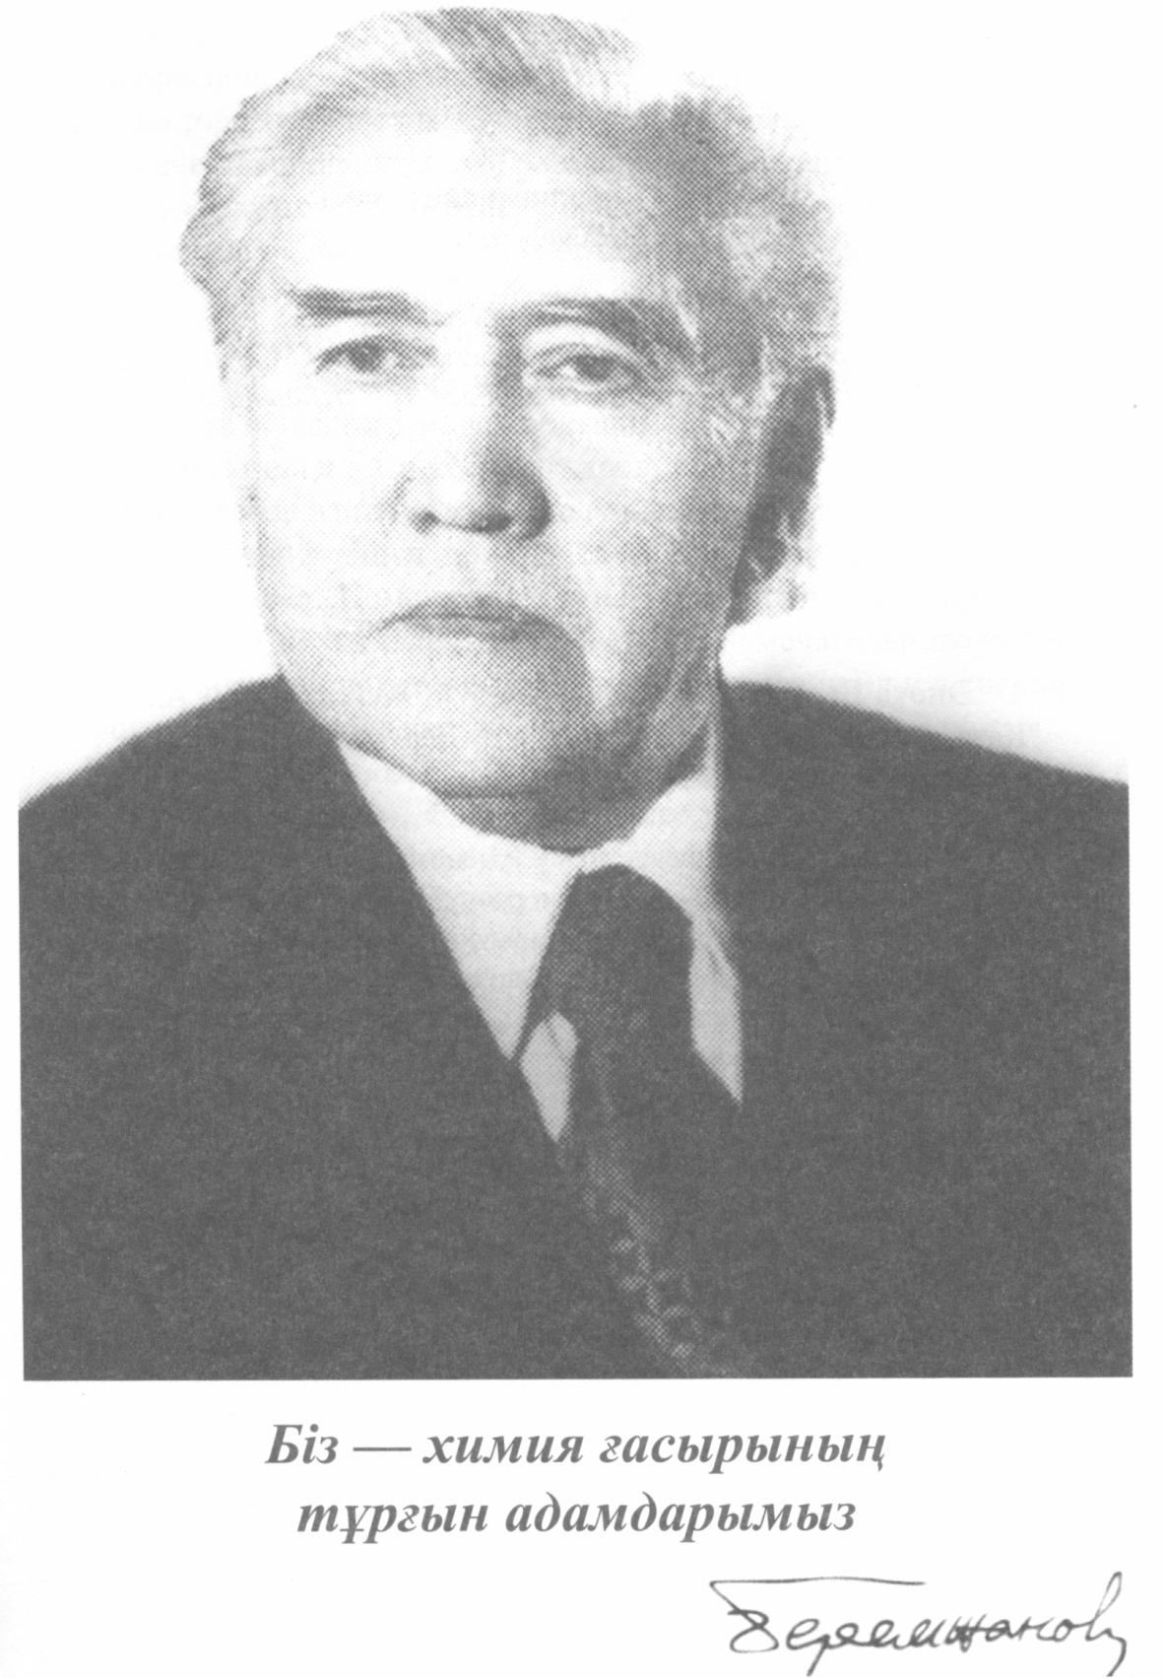

Мазмұны

1 | Алғысөз  Жұмағалиева Б.М............................................................................................... | 6
2 | Кураторский час, посвященный на тему: Научная педагогическая, общественная деятельность члена-корреспондента АН КазССР, заслуженного деятеля науки КазССР, доктора химических наук, профессора Б.А.Беремжанова  Жумагалиева Б.М................................................................................................... | 9
3 | Химия ғылымының докторы, ҚазССР ғылым академиясының академигі Михаил Тихонович Козловскийдің өмірі мен шығармашылығына арналған кураторлық сағат.  Жұмағалиева Б.М................................................................................................ | 21
4 | Кураторский час, посвященный на тему: Научная педагогическая, общественная деятельность академика АН КазССР, доктора химических наук М.Т.Козловского.  Жумагалиева Б.М...................................................................................................... | 27
5 | Қазақстанның еңбек сіңірген қайраткері, профессор Шайсұлтан Шаяхметұлына арналған кураторлық сағат.  Абдыкаликова Қ.А.................................................................................................... | 40
6 | Қазақстанның еңбек сіңірген қызметкері, химия ғылымдарының докторы, академик Нұрахметов Немеребай Нұрахметұлының ғылыми-педагогикалық қызметін студент жастарға үлгі етіп, тәрбие беруге арналған кураторлық сағаты  Таурбаева Г.О............................................................................................................ | 50
7 | Химия ғылымдарының кандидаты, профессор Утина Зәуреш Есмұханқызының қысқаша өмірбаяны мен педагогикалық қызметтеріне арналған кураторлық сағат.  Жұмағалиева Б.М...................................................................................................... | 59
8 | Наставники и коллеги.  Конысбаева Д.Т........................................................................................................ | 66

Алғысөз

Еліміздің ертеңі бүгінгі жас ұрпақтың қолында, ал жас ұрпақтың тағдыры ұстаздың қолында.
Н.Ә.Назарбаев

Өзіндік ұстанымы бар, өз елінің болашағы үшін жауапкершілікті сезінетін, кәсіби біліктілігі жоғары жастарды тәрбиелеу бүгінгі күнгі ұстаздардың басты міндеті.
Тәрбиелік іс-шаралар мектептерде – сынып сағаты, жоғары оқу орындарында кураторлық сағаттар түрінде жүргізіледі.
Химия мамандығының бірінші курсына түскен студенттер химиядан білім алудың әліппесін Б.А.Бірімжановтың «Жалпы химия» оқулығанан бастайды. Бірақ олар Б.А.Бірімжановтың кім екені туралы толық мәліметті біле бермейді. Ал, оларға Қазақ КСРО Ғылым академиясының мүше-корреспонденті, Қазақ КСРО ғылымына еңбек сіңірген қайраткер химия ғылымдарының докторы Батырбек Ахметұлы Бірімжановтың қысқаша өмірбаяны мен ғылыми, педагогикалық, қоғамдық қызметтері туралы мағлұматтар беретін кураторлық сағаттар өткізілсе және ол кісінің алдынан оқыған шәкірттері, химия ғылымдарының кандидаттары, оқытушы-профессорлар, оқу ісінің проректоры болып осы жоғары оқу орнында көп жыл қызмет істеген, зейнеткер Қ.Ғ.Ханапин, химия кафедрасын ширек ғасыр басқарған зейнеткер З.Е.Утина, қазіргі кезде негізгі химия пәндерінен дәріс оқып жүрген Б.М.Жұмағалиева, Қ.А.Абдыкаликова, Г.О.Таурбаевалар көзбен көріп, құлақпен естіген естеліктерін айтса, бұл оқулықты құлшына, қызыға оқыр еді.
Сонымен қатар Қазақ КСРО ғылым академиясының академиктері, химия ғылымдарының докторлары, әлемдік ғылымилығы жоғары бағаланған «Жалпылама қышқылдық – негіздік теорияларды» дамытқан Михаил Ильич Усанович, металдарды бөлуге, алуға және тазалауға амальгамдықәдістің және Қазақстандағы химиялық сот сараптамалық әдістердің негізін қалаған Михаил Тихонович Козловский, химия ғылымдарының докторы, «Үштік жүйенің (неорганикалық қышқылдар – органикалық амидтер – су) гетерогендік тепе-теңдігін изотермиялық ерігіштік әдісімен зерттеу жұмыстарының негізін қалаған Немеребай Нұрахметұлы Нұрахметов, Тәуелсіз Қазақстанның алғашқы оқу министрі, академик Шайсұлтан Шаяхметұлы Шаяхметов сияқты бізге химияны мұра еткен тұлғалардың өмірбаяндары, шығармашылық, педагогикалық қызметтері, адами қарым-қатынастары туралы білетін болса, қазақтың ұлы ақыны Абай Құнанбаев айтқандай:
«Білмесең де ұқсап бақ,
Бір ғалымды көрсеңіз»
-деп, студенттердің алға ұмтылуы, ғылымға, біліктілікке талпынуы сөзсіз. Тәрбиелік жұмыстарды жалпылама шаралармен қатар «сабақты жібермеңдер», «тәртіпті сақтаңдар», «біліктілікті жоғарылатыңдар» деген сияқты жалаң сөздерден гөрі өмірлері үлгі боларлықтай үлкен тұлғалардың сондай биіктікке қалай жеткендігі туралы нақты мәліметтер берудің маңызы зор.
Осыған орай жаратылыстану-математика факультетінің жаратылыстану ғылымдары кафедрасының химия ғылымы саласына еңбектері сіңген тұлғалар туралы кураторлық сағаттар өткізу дәстүрге айналған .
Қазіргі уақытта зейнеткерлер Қ.Ғ.Ханапин, З.Е.Утинаның, Б.А.Бірімжанов атындағы ғылыми кеңестің мәжіліс залында докторлық диссертация қорғаған В.В.Важевтің, бірнеше жыл осы жоғары оқу орнында декан, кафедра меңгерушісі қызметін атқарған п.ғ.к., доцент Н.В.Важеваның шәкірті Р.Ж.Шакеева, ҚазҰУ-дің химия факультетін бітірген химия магистрі Ә.Б.Нұрұшевалар жұмыс істесе, кафедра ұжымын бұл оқытушылардың шәкірттері, химия магистрлері В.Н.Чашков, М.А. Губенко, Е.А.Байкенов,Т.С.Кобец, Э.М.Ергалиевалар толықтыруда. Ия, химия сабақтастығы және дәстүрі осылай жалғасуда.

Х.ғ.к., доцент Б.М.Жұмағалиева

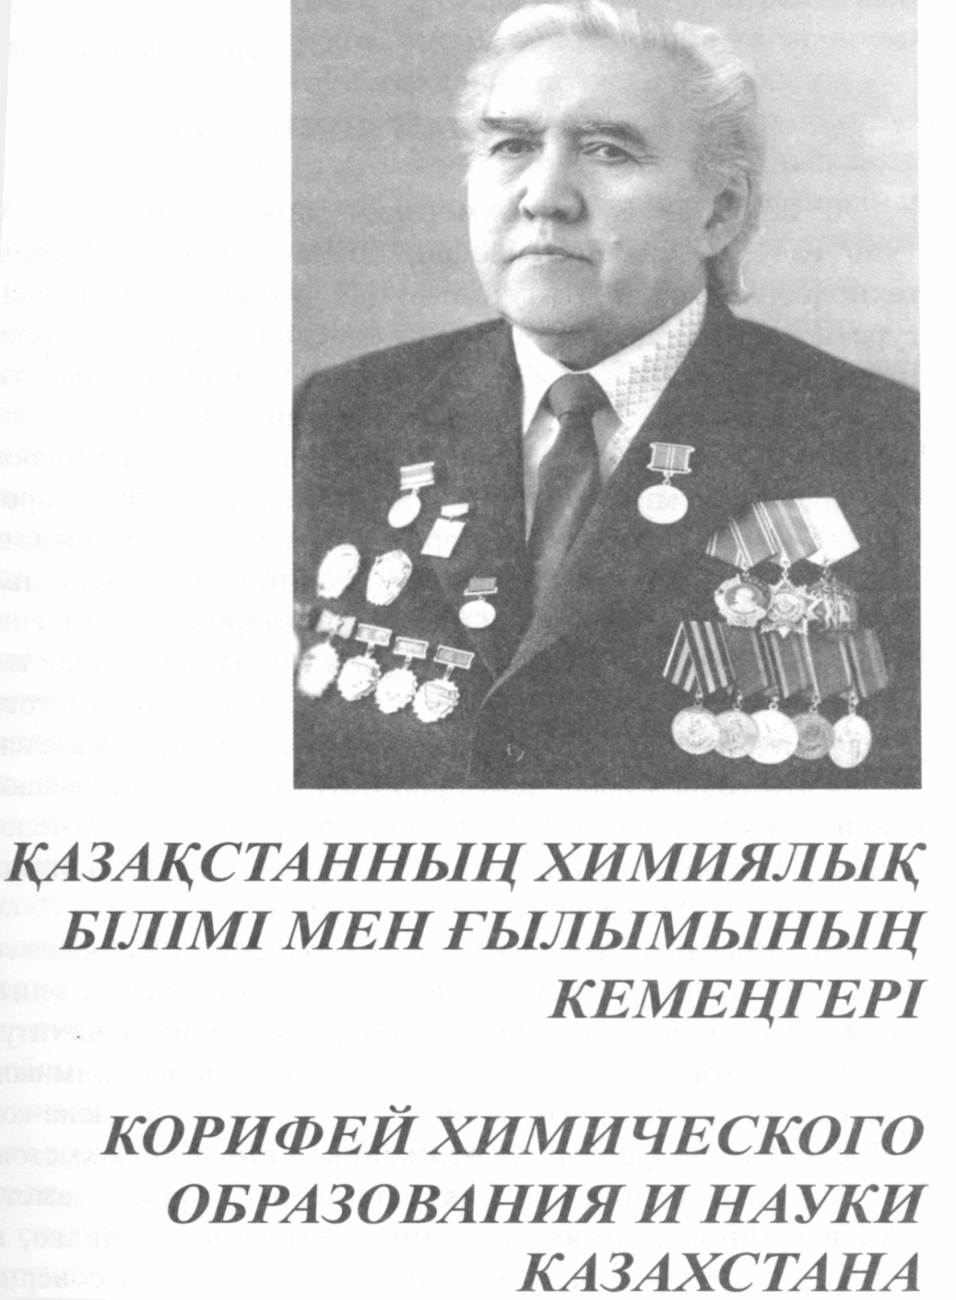

Не был, нет и не будет такого декана, как Батырбек Ахметович
Академик АН КазССР
М.И.Усанович

Кураторский час, посвященный на тему: Научная педагогическая, общественная деятельность члена-корреспондента АН КазССР, заслуженного деятеля науки КазССР, доктора химических наук, профессора Б.А.Беремжанова
Куратор: к.х.н., доцент Жумагалиева Б.М.

Программа:
- Краткая автобиография и начало учебы Б.А.Беремжанова.
2. Научно-исследователькие работы и научная школа Б.А.Беремжанова
3. Б.А.Беремжанов – автор первого учебника на казахском языке по химии «Жалпы химия»
4. Б.А.Беремжанов – бессменный декан химического факультета в течение 26 лет.
5. Воспоминания о Батырбеке Ахметовиче.

Краткая автобиография и начало учебы Б.А.Беремжанова

Батырбек Ахметович Беремжанов родился 10 декабря 1911 года в г.Бузулуке бывшей Самарской губернии в семье служащего. Отец Батырбека Ахметовича – Ахмет Беремжанов был образованнейшим человеком своего времени, окончил юридический факультет Казанского университета, юрист-правовед. Он избирался депутатом Государственной думы России двух созывов от Торгайских казахов. Благодаря Ахмету Беремжанову нужды и чаяния казахского народа в те далекие времена (1906-1907 гг). стали достоянием широкой общественности царской России.
Батырбек Ахметович получил начальное образование сначала в Тургайской Алтынсаринской школе, затем в Краевой Киргизской (Казахской) опытно-показательной школе-коммуне им.В.И.Ленина в Оренбурге и в школе 9-летке в Кзыл-Орде.
В 1928 году Б.А.Беремжанов становится студентом Практического Института Народного образования (ПИНО) и в 1932 году, после объединения ПИНО с КазГУ, заканчивает химическое отделение Казахского педагогического института (в 1931 году КазГУ был преобразован в КазПИ).
Трудовая деятельность Б.А.Беремжанова началась еще в студенческие годы. Будучи студентом, в 1930 г. он является Чрезвычайным Уполномоченным Совнаркома КазССР по Нуринскому району Акмолинского округа по ликвидации неграмотности, а в 1931 г. в качестве Уполномоченного Наркомпроса занимается организацией обязательного начального обучения в Челкарском районе. В это же время он преподавал химию в техникуме и на подготовительном отделении вуза.
С 1936 г. Б.А.Беремжанов – аспирант Ленинградского государственного университета. Первые научные исследования он начал под руководством профессора С.А.Щукарева.
В Казахском государственном университете Б.А.Беремжанов работал со дня его открытия (1934), последовательно пройдя все преподавательские должности – ассистента, старшего преподавателя (1940), доцента (1948), заведующего кафедрой (1954), профессора (1965).
В период с 1940 г. по 1950 г. Б.А.Беремжанов одновременно с педагогической деятельностью занимался научной проблемой, имеющей большое значение для развития химической промышленности Казахстана. Им совместно с А.Б.Бектуровым исследуется возможность без кислотной переработки только что открытых тогда фосфоритов Каратау. На основании этих исследований был разработан термический способ переработки фосфоритов.

Научно-исследователькие работы и научная школа Б.А.Беремжанова

В 1946 г. Б.А.Беремжанов защищает кандидатскую диссертацию на тему: «Оптимальные условия получения термофосфатов из казахстанского сырья». В это время начинают складываться основные направления научных интересов Б.А.Беремжанова. Промышленность республики нуждалась в использовании ряда природных солей, и Б.А.Беремжанов начинает их детальное исследование. В течение ряда лет, начиная с 1947 года, он принимал активное участие в работе физико-химической экспедиции Института общей и неорганической химии им.Н.С.Курнакова АН СССР по изучению соляных озер Приаралья, озер Джаксы-Клыч, Арал-Сор и др., в Аральской экспедиции профессора И.Н.Лепешкова. Его по праву можно назвать достойным представителем Курнаковской химической школы физико-химического анализа. В 50-х годах Б.А.Беремжанов руководит рядом экспедиций и проводит физико-химические исследования более ста соляных озер Прибалхашья. Эти исследования имели прямой практический результат: для комбината «Аралсульфат» разработан способ обогащения некондиционного мирабилита, на Карашиганском сульфатном руднике внедрена работа «Тенардитизация мирабилита в солнечном котле», даны рекомендации по использованию тенардитовых озер.
В результате исследований Б.А.Беремжанова совместно с сотрудниками ИХН АН КазССР в 1952 г. на Балхашском металлургическом комбинате внедрен непрерывный способ производства сернистого натрия, заменивший традиционный способ с применением подовых печей.
Круг творческих интересов Б.А.Беремжанова уже в это время необычайно широк: кроме прикладных исследований по практическому использованию природных солей, Б.А.Беремжанов начинает большую теоретическую работу по исследованию генезиса континентальных солей. Эта огромная работа, в процессе которой были исследованы воды озер Балхаш, Алаколь, 100 соляных озер, 15 рек и 39 притоков, завершилась созданием теории континентального солеобразования. Результаты работы были обобщены в докторской диссертации Б.А.Беремжанова «Физико-химия процессов образования солей Прибалхашья и их использование», явившейся крупным вкладом в науку.
В последующие годы Б.А.Беремжанов продолжает исследования вод рек Сыр-Дарья, Или, Чу, Тобол, Ишим, Талас и др., а также построенных на этих реках Бухтарминского, Капчагайского, Чардаринского, Сергеевского водохранилищ. Он руководит работами, имеющими непосредственное отношение к использованию природных вод для нужд народного хозяйства – орошению на рисовых полях, созданию искусственных водохранилищ и гидроэлектростанций: так, например, установлены причины периодического повышения щелочности воды, используемой на орошение рисовых полей в совхозах р.Или и разработаны практические рекомендации для избежания гибели посевов; исследовано качество вод Лебяжинской системы орошения на канале Иртыш-Караганда, дана характеристика озера Жингильды как будущего водохранилища-охладителя Экибастузской ГРЭС-1.
Одновременно Б.А.Беремжанов проводит исследования природных фосфатов Казахстана – фосфоритов Каратау, не исследованных ранее фосфоритов Актюбинского месторождения с целью переработки их на высококачественные удобрения.
Исследуется также возможность утилизации отходов фосфатной промышленности – фосфогипса, коттрельной пыли, шламовой кислоты в сочетании с различными природными солями – боратами, астраханитом, полигалитом, глауконитом, серпентином. Эти работы положили начало формированию важного научного направления – разработке научных и технологических основ получения сложных фосфорных удобрений. Предложено несколько технологических схем получения сложных концентрированных удобрений на основе фосфоритов Каратау и Актюбинска.
Под руководством Б.А.Беремжанова проводились работы, связанные с проблемойиспользования природных боратов Индерского месторождения для получения борной кислоты и жидких комплексных удобрений с высоким содержанием питательных компонентов.
В 1960 г. Б.А.Беремжанов проводит исследования систем, сочетающих неорганические кислоты и органические амиды. Это новое перспективное направление имело и теоретический интерес, и прикладное значение: синтезировано более 150 новых комплексных соединений, некоторые из которых обладают гербицидными, фунгицидными, либо удобрительными свойствами, превосходящими по качеству двойной суперфосфат. Эта работа проводилась на высоком научном уровне с при- менением новых физико-химических методов исследования, с привлечением квантово-химических расчетов.
Большой практический интерес представляют работы Б.А.Беремжанова по очистке и концентрированию таких важных в промышленном отношении кислот, как борная и фосфорная, а также разработанный под его руководством новый метод непрерывного определения скорости растворения твердых тел в условиях свободной конвекции, который позволяет определять скорость процесса, не нарушая условий растворения. Изучение условий концентрирования фосфат-ионов показало, что в качестве сорбента успешно может быть использован модифицированный отход химической промышленности – фосфогипс.
Для Б.А.Беремжанова был характерен постоянный интерес к новейшим достижениям науки. Он был инициатором использования квантово-химических методов исследования электронной структуры сложных систем, включающих оксиды фосфора, кремния и бора, математического планирования экспериментов, статистической обработки результатов.
В последние годы Б.А.Беремжанов уделял большое внимание использованию ионизирующих излучений и методов радиационной химии с целью направленного превращения неорганических соединений в растворах. Механизм и кинетика протекающих при этом цепных окислительно-восстановительных реакций исследовались современными методами радиационной химии.
В 1980 году при кафедре неорганической химии под руководством Б.А.Беремжанова была открыта отраслевая лаборатория ультразвукового разложения минерального сырья. Сотрудниками этой лаборатории был разработан экспериментальный образец автоматического прибора для растворения порошкообразных проб.
Б.А.Беремжанов постоянно стремился к осуществлению тесной связи науки с производством. Им проделана болыпая организационная работа по внедрению на ряде предприятий республики многих разработок кафедры.
Научная школа Б.А.Беремжанова была общепризнанной и известной далеко за пределами Казахстана. Как глава этой школы он пользовался заслуженным авторитетом среди выдающихся химиков – неоргаников. Батырбек Ахметович постоянно поддерживал научные, творческие, деловые и дружеские контакты с крупными учеными бывшего Союза. Академики В.И.Спицын, А.И.Новоселова, Ю.А.Буслаев, члены- корреспонденты АН СССР Б.Н.Крестов, Н.Г.Валяшко, профессора И.Н.Лепешков, Я.А.Угай, А.Б.Здановский, академики республиканских академий Е.А.Букетов, И.Дружинин, К.С.Сулайманкулов, М.Н.Набиев, А.С.Сидельников и др.
Б.А.Беремжановым лично и совместно с сотрудниками опубликовано более 800 научных работ, многие из них награждены почетными грамотами и дипломами ВХО им.Д.И.Менделеева. Он неоднократно выступал с научными докладами на университетских, республиканских, всесоюзных и международных конференциях, съездах, симпозиумах и конгрессах.

Б.А.Беремжанов – автор первого учебника на казахском языке по химии «Жалпы химия»

Научная деятельность Б.А.Беремжанова тесно связана с его огромной педагогической работой. Еще в начале своей педагогической деятельности, в 30-х годах, Б.А.Беремжанов одним из первых начинает работу по распространению знаний среди казахской молодежи, по созданию учебной литературы по химии на казахском языке. Им переведено на казахский язык 10 и отредактировано 6 учебников для средней и высшей школ республики.
В 1962 г. был издан, написанный Б.А.Беремжановым, учебник «Жалпы химия», который в то время был единственным учебником по химии для вузов на казахском языке и пользовался болыпим успехом. В 1970 г. вышло второе, переработанное и дополненное издание, в 2001 году вышло третье издание «Жалпы химия», который был подготовлен группой учеников Б.А.Беремжанова. В соавторстве с сотрудниками опубликованы учебные пособия на казахском языке: «Химическая связь», «Растворы», «Строение атома и периодический закон», «Комплексные соединения», «Теоретическое введение в общую и неорганическую химию», «Химия неметаллов» и др.
Под редакцией Б.А.Беремжанова в 1976-1977 гг. вышли две части «Практикума по неорганической химии», им написано также много брошюр популярного характера, пособий для учителей и учащихся.
В течение ряда лет он был членом редколлегии республиканского журнала «Білім және еңбек».
Б.А.Беремжанов являлся постоянным редактором материалов, организуемых по его инициативе конференций, симпозиумов, ответственным редактором двух журналов: «Прикладная и теоретическая химия» (с 1969 г.), «Сборник работ по химии (с 1970 г.), членом редколлегии журнала «Химия и химическая технология» (с 1967 г.).

В 1970 г. постановлением правительства Б.А.Беремжанов был назначен членом Главной редакции Казахской Советской энциклопедии и Председателем редакционного совета по химии Казахской Советской энциклопедии, в 1977 г. он назначен также членом Главной редакции Казахской сельскохозяйственной энциклопедии.
Особое место в литературно-редакторской деятельности Б.А.Беремжанова занимала разработка им химической терминологии и номенклатуры неорганических соединений на казахском языке, результатом которой явилось издание русско-казахского словаря по химии и русско-казахского толкового словаря химических терминов. Б.А.Беремжанов, как зачинатель казахской научной терминологии по химии, более 30 лет являлся членом государственной терминологической комиссии при Совете Министров КазССР.
Замечательный педагог, прекрасный лектор, в течение многих лет профессор Б.А. Беремжанов читал основной курс неорганической химии для студентов университета на русском и казахском языках, а также ряд разработанных им спецкурсов: «Химия природных солей», «Физико-химический анализ, вод, рассолов и солей», «Избранные главы неорганической химии». Его лекции привлекали глубиной содержания и простотой изложения. Преподаватели других вузов, учителя, работники просвещения часто обращались к нему за консультациями.
Б.А.Беремжанов имел большой авторитет как методист. Он являлся автором более 20 научно-методических работ. В течение многих лет Б.А.Беремжанов был председателем научно-методического совета Минвуза КазССР, членом научно-методического совета Минвуза СССР по химип и членом рабочей группы по вопросам высшего образования в Национальном Комитете советских химиков при комитете ИЮПАК.
Со времени организации в 1960 г. ВХО им.Д.И.Менделеева в Казахстане, Б.А.Беремжанов был активным членом этого общества. В течение 20 лет он являлся членом Республиканского правления ВХО им.Д.И.Менделеева и заместителем председателя. Дважды награждался Почетной Грамотой центрального правления ВХО им.Д.И.Менделеева.
Большим событием в химической жизни республики стало проведение в 1975 году представительного форума страны – XI Всесоюзного Менделеевского сьезда химиков, в котором принимали участие также ученые из многих стран мира. Это было свидетельством признания ученых и химической школы Казахстана. В большой мере проведению этого форума у нас в Алма-Ате, и в основном на базе химического факультета, способствовал авторитет, организаторский талант и энергия Б.А.Беремжанова, членом Оргкомитета которого он был.
Б.А.Беремжанов проводил большую работу по подготовке научных кадров, под его руководством выполнено 37 кандидатских и 4 докторских диссертаций. В течение более 20 лет (1964-1985 гг.) Б.А.Беремжанов руководил Ученым Советом КазГУ по присуждению ученых степеней доктора и кандидата химических наук по семи специализациям.

Б.А.Беремжанов – бессменный декан химического факультета в течение 26 лет

Особое место занимает деятельность Б.А.Беремжанова как декана химического факультета Казахского государственного университета. Бессменный декан факультета в течение 26 лет (до 1980 г.), Б.А.Беремжанов много сил и энергии приложил для организации на факультете 6 новых кафедр: химии редких элементов, химии природных соединений, химии высокомолекулярных соединений, коллоидной химии, общей химии, химической кинетики и горения. Под его руководством химический факультет стал передовым учебным и научным центром университета. По рейтингу уровня образования в СССР химический факультет КазГУ занимал в то время третье место после Московского и Ленинградского университетов. Эти достижения неразрывно связаны с именем и деятельностью Батырбека Ахметовича.
Батырбек Ахметович был талантливым воспитателем молодежи. И не только молодежи. Его влияние испытали на себе многие поколения химиков, коллег, педагогов, научных работников, все кто с ним общался. Крупный ученый, талантливый педагог и вместе с тем простой душевный человек, Батырбек Ахметович пользовался искренней любовью окружающих. Ему были присущи огромная доброта, высочайшая культура, честность, порядочность. Батырбек Ахметович был примером организованности и деловитости, требовательности, никогда не терял чувства такта и вежливости. Трогательную заботу он проявлял о студентах, потому не одно поколенпе выпускников химфака помнят своего Учителя, с теплотой вспоминают его доброту, помощь и поддержку.
Безупречная научно-педагогическая, организаторская и общественная деятельность Б.А.Беремжанова были отмечены правительственными наградами. Забольшие заслуги в деле подготовки высоко-квалифицированных специалистов для народного хозяйства и развития науки Б.А.Беремжанов был награжден орденами Ленина, Знак Почета, 6 медалями, многими Грамотами и Почетными Грамотами Президиума Верховного Совета Казахской ССР. Ему было присвоено почетное звание «Заслуженный деятель науки Казахской СССР».
Сегодня идеи Батырбека Ахметовича Беремжанова обьединяют ученых Алматы, Астаны, Павлодара, Караганды, Кокчетава, Атырау и других городов Казахстана и ближнего зарубежья. По инициативе руководства Казахского национального университета имени аль-Фараби и учеников Батырбека Ахметовича в память об учителе учрежден Международный Беремжановский съезд по химии и химической технологии, который проводится через каждые два года. В этом представительном форуме принимают участие ученые Казахстана, стран ближнего и дальнего зарубежья, где обсуждаются актуальные проблемы фундаментальных и прикладных работ в области неорганической, аналитической, физической химии и химической технологии. Многие идеи и научные положения профессора Б.А.Беремжанова актуальны и по сей день. Об этом говорит высокий уровень цитирования его работ.
Полувековая многогранная деятельность Батырбека Ахметовича –ученого и педагога, патриота своего народа, достойный пример для молодого поколения, пример беззаветного служения Родине и науке.

Воспоминания о Батырбеке Ахметовиче

Выпускница 1967 года химического факультета Казахского Государственного университета им.С.М.Кирова, к.х.н., профессор Утина Зауреш Есмухановна.

В 1962 г., когда я поступала на химический факультет КазГУ им.С.М.Кирова, Б.А.Беремжанов был деканом факультета.
Первая встреча с Б.А.Беремжановым произошла в приемной комиссии на предварительном собеседовании по итогам вступительных экзаменов. Конкурс был очень большой более 10 человек на одно место. Я, сдав четыре экзамена на "5", а физику на "4", не знала пройду по конкурсу или нет. И вот декан факультета Б.А.Беремжанов мне говорит, что я могу быть зачислена только в казахскую группу, на что я по глупости сказала, что не смогу учиться на казахском языке. Тогда он мне сказал на казахском языке: "Балам, əуелі окуға түсүді ойласайық". Так я была зачислена на химфак. Когда первого сентября я пришла на занятия, то нашла свою фамилию в списке русских групп. В тот год многие мои однокурсники с аналогичными баллами были зачислены таким образом, а потом учились в русской группе. На этом примере видно, что он хорошо изучил все личные дела абитуриентов и проявил отеческую заботу о талантливой сельской молодежи, которая стремилась к знаниям и оказал такое доверие. Впоследствии все эти студенты не подвели своего учителя, хорошо учились, достойно закончили факультет, аспирантуру, стали кандидатами, докторами, профессорами успешными людьми. Такими учениками являемся мы: я и мой супруг к.х.н., профессор КГУ им.Байтурсынова, профессор КГПИ, почетный работник образования Республики Казахстан Картай Габбасович Ханапин.
Первой лекцией в вузе была именно лекция по неорганической химии, которую прочитал Батырбек Ахметович. Это была вводная лекция, очень содержательная, глубоко научная лекция, прочитанная ярко, эмоционально, насыщенная жизненными примерами о роли химии, а также открытиями великих химиков. Все дальнейшие лекции по неорганической химии на первом курсе нам читала доцент Л.А.Кадушкина.
Б.А.Беремжанов был очень требовательным, справедливым деканом, ко всем студенческим проблемам подходил по-человечески, по-отечески. Его мудрость, доброжелательность, интеллигентность притягивали молодежь. Он четко мог определять способности каждого студента и умел требовать отдачи, соразмеряя с его данными, одинаково относился ко всем и щедро оказывал необходимую помощь каждому студенту. Помню такой случай. На 4-ом курсе зимнюю сессию сдала на «отлично», кроме химической технологии, по которой преподаватель доцент Голодов предвзято подошел к моему ответу и поставил тройку. И вот на заседании стипендиальной комиссии Б.А.Беремжанов снял с меня стипендию и назначил ее другой студентке, которая впервые сдала сессию без пересдачи, тем более у нее было трудное семейное положение, и это была ее первая стипендия за все четыре года. Мотивировал это тем, что я способная студентка, но поленилась на последнем экзамене, так как все трудные предметы были сданы на «отлично». Правда, в следующий месяц мне снова назначили стипендию.
Более близко я узнала Батырбека Ахметовича на старших курсах, когда специализировалась на кафедре неорганической химии, которой он заведовал. Слушала его содержательные лекции по спецкурсам: "Химия природных солей", "Физико-химический анализ", "Избранные главы неорганической химии", все лекции восхищали нас глубиной раскрытия проблем, данными о природных богатствах нашей республики. Б.А.Беремжанов был энциклопедически образованным человеком, его красивая жизнерадостная улыбка, добрый взгляд всегда поражали нас.
У Батырбека Ахметовича было особое чутье на хороших и способных молодых людей и прежде всего ценил в них стремление к знаниям. Так в 1967 году из одиннадцати выпускников кафедры он предложил мне поступить в аспирантуру. Так он стал моим научным руководителем, вторым научным руководителем был к.х.н. Н.Н.Нурахметов, который оказал неоценимую поддержку при выполнении кандидатской диссертации. Он был очень требовательным руководителем, когда представила написанную работу, то прочитав ее, он несколько раз возвращал на переделку, ему не нравилось, как было написано. И вот один из дней Немеребай Нурахметович сказал, что теперь мою работу можно показать Батырбек Ахметовичу. Как я обрадовалась, когда Батырбек Ахметович просмотрев мою работу, одобрил ее, похвалил за самостоятельность идей в работе и почти не сделал серьезных замечаний. Я уложилась в срок, представила работу к защите и после окончания аспирантуры в январе 1973 г. уехала по месту направления на работу в Костанайский пединститут.
Благодаря Батырбек Ахметовичу уже в марте 1973 года я успешно защитила кандидатскую диссертацию, а буквально через три месяца я получила утверждение ВАК СССР. Мне повезло с таким научным руководителем как Б.А.Беремжанов, так как возглавляемый им химический факультет, который занимал в Союзе по рейтингу третье место, был широко известен в стране, а сам Беремжанов пользовался высоким авторитетом среди научной химической общественности Советского Союза.
Батырбек Ахметович преподал всем своим ученикам уроки высокой научной компетентности, широты научных взглядов, уроки всесторонней образованности, высокой духовной культуры и человечности.
Уроки его еще долго будут воодушевлять его учеников. Жизнь его соответствовала восточной мудрости: "Учитель! Воспитай ученика, чтобы было у кого учиться".
Я и мой супруг Картай Габбасович Ханапин, считаем себя счастливыми людьми, что в нашей жизни был такой человек, как Батырбек Ахметович Беремжанов, который проявил отеческую заботу по отношению к нам, мы свято храним память о нем и не случайно, что все годы нашей совместной жизни на видном месте в зале висит его портрет.

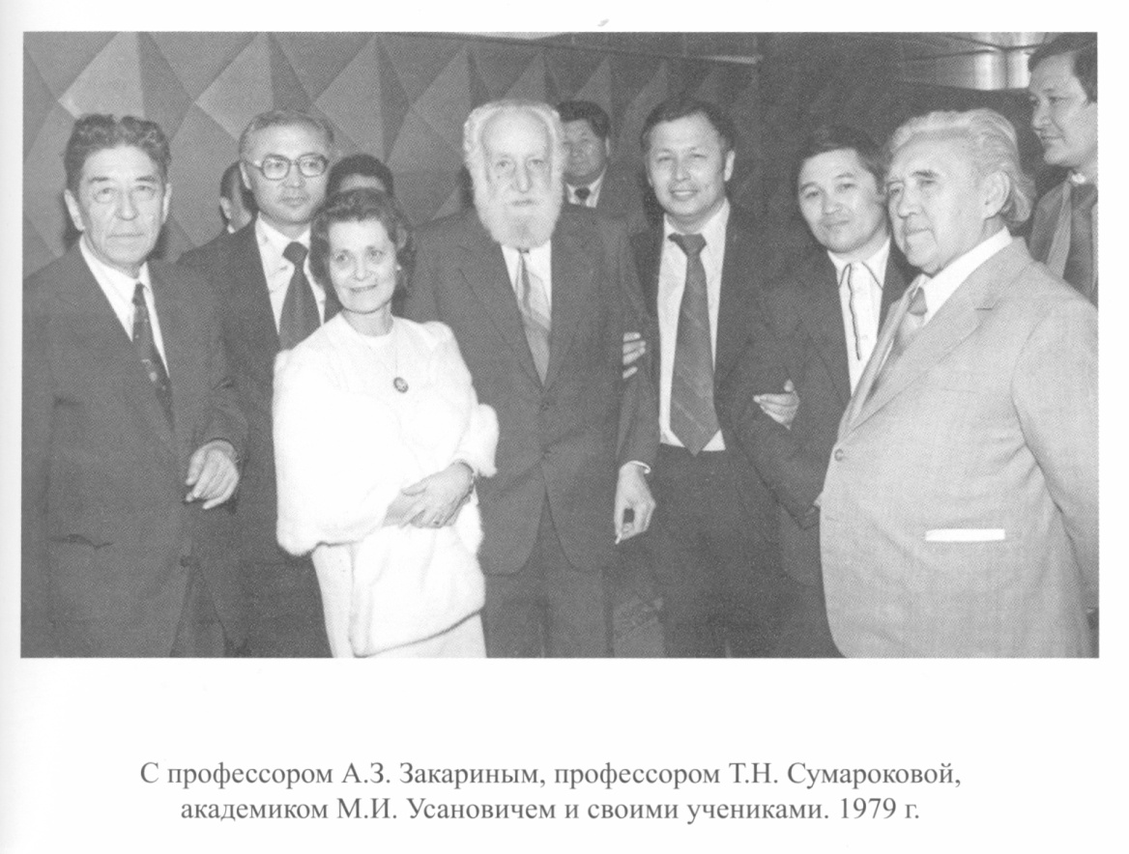
Справа налево Б.А.Беремжанов, его ученик К.Г.Ханапин

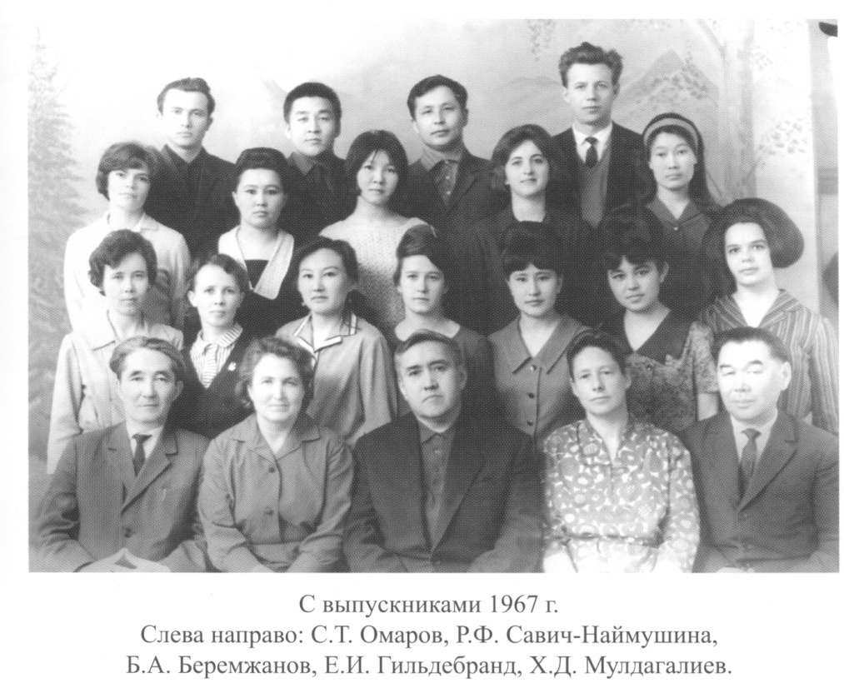
Третий ряд справа налево ученица Б.А.Беремжанова Зауреш Есмухановна Утина

C.М.Киров атындағы Еңбек Қызыл Ту Орденді Қазақ Мемелекеттік университетінің, химия факультетінің 1970 жылғы түлегі, х.ғ.к., доцент Б.М.Жұмағалиеваның естелігі

«Химия» мамандығының 1964-1965 жылдар шарықтап тұрған кезі еді. «Коммунизм есть электрификация плюс химизация»-деген, сол кезде КСРО-ны басқарған Н.С.Хрущевтің ұраны болатын.
С.М.Киров атындағы Еңбек Қызыл Ту Орденді Қазақтың Мемлекеттік университетінің (сол кездегі ол – Қазақстандағы жалғыз университет еді), химия факультеті 100 адам қабылдайды, ал талапкерлер саны 700-ден асады, оның ішінде медалистері – 130.
Мен сол жылы қазақ жерінде 1864 ж. тұңғыш ашылған Ы.Алтынсарин атындағы мектебін алтын медальмен бітіріп едім.
Оқуға қабылданғандарға бас ғимаратта (Киров көшесі, 136) жиналыс болды да, химиктерге Советская көшесі, 21 химия факультетінің ғимаратында студенттік билетті декан Б.А.Бірімжановтың тапсыратынын айтты. Бізге жаяу да, 43-ші автобуспен баруға да болатынын түсіндірді. Жанымда бір бөлмеде тұрған қарағандылық Жазира деген қыз екеуміз, тез барғымыз келді ме екен, 43-ші автобусқа отырдық, келе жатырмыз, әлі келеміз, қаланың шетінен бір-ақ шықтық, сөйтсек келесі бағытқа отырып кетіппіз.
Сөйтіп, Б.А.Бірімжановтың қолынан студенттік билет алу бақытына ие бола алмадым.
Түлектерді мамандық бойынша 5-ші курста бөлу кезінде әр облыстан бас мамандар келеді. Қостанайдағы "Северо-Казахстанское геологическое управление" мекемесінің бас маманы сұрақтар қойып жатқанда мен Қостанай облысынан екенімді айттым.
Б.А.Бірімжанов тәптіштеп сұрақ қоя бастады, мен «ия, Қостанай облысының Жанкелді ауданынан, Ы.Алтынсарин атындағы мектепті бітіргенімді» айттым. Бүкіл комиссия – 15 шақты адам алдында, «мен қалай осы уақытқа дейін білмей жүргенмін, сенің маған туыс болуың да мүмкін ғой»-деп, күлді. Бұл – менің ол кісімен бірінші рет бетпе-бет кездесуім еді. Сонымен Юрий Шиндлер (қазір х.ғ.д. Израилда), Иван Сафонов (қазір х.ғ.к. Москвада) және мен үшеуміз Қостанайға келдік.
Менің дипломдық жұмысымның жетекшісі қазір х.ғ.д., профессор Рэма Нурлиевна Матакова 1973-ші жылы аспирантураға шақырды. Аспирантурада оқып жүрген кезімізде «Аналитикалық химия» кафедрасы жауапты болатын бір іс-шара өткізілді. Әркім бір өнер көрсету керек.
Серік Шалғымбаев (к.х.н., лауреат гос.премии в области науки и техники РК, директор филиала республиканского предприятия "Национальный центр" по комплексной переработке минерального сырья, комитета индустриального развития и промышленной безопасности министерства по инвестициям и развитий РК) «Ауылым» өлеңін өте жақсы орындап берді.
Менің өлең айтатын дауысым жоқ, биден де хабарым шамалы «Жақсы адамдар» деген екі шумақ өлеңді оқып бердім (шашым бір бұрым өрілген арқамда)
Жақсы адамның жүзі жарқын келеді
Түнгі айдың сәулесіндей нұр шашқан
Ақылымен орап алып өзіңді
Көңіліңді көтереді кір басқан
Жақсы адамның жаны жомарт тозбайды
Сені тастап өзі алысқа озбайды
Жақсы адамның мейірімі қандырар
Жалынымен жүрек отын жандырар.

Ол кезде қазақ тілінде бір сөз айтылмайтын. Серік екеуміздің қазақ тілінде орындағандығымыздан ба, әлде оқыған өлеңнің мазмұны ұнады ма, зал тып-тыныш, үлкен таңқалыс сезілді.
Сол бір көріністен соң Б.А.Бірімжанов мені «шашы ұзын сары қыз»-деп, атап кетті.
Аспирантура кезінде кандидаттық, докторлық диссертациялардың қорғалуын тыңдайтынбыз. Б.А.Бірімжанов – ғылыми кеңестің төрағасы, кейде өте көп сұрақтар қойылып, диссертант абыржыңқырап бара жатқан кезде «Больше вопросов нет?»-деген, Б.А.Бірімжановтың сөзінен кейін ғылыми кеңестің ешқандай мүшесі батылы жетіп сұрақ қоймайтын, ол кісінің осы сөзі сұрақ белгісіндей болса да, бұйрық екені сезілетін.
Кандидаттық диссертациямның эксперименттік бөлімі аяқталып, кафедрада баяндама жасалды. Кейінірек от-басын құрып, балалы-шағалы болып, қайта-қайта ота жасалып, жұмысты аяқтауды біраз кешіктіріп алдым.
Ғылыми кеңестің кезекті мәжілісінде менің ғылыми жетекшім х.ғ.д., профессор Александра Ивановна Зебревадан «Когда ваша Жумагалиева защитится»-деп сұраса, Рэма Нурлиевна Матаковадан (екінші жетекшім) «Шашы ұзын сары қызың қашан қорғайды?», ал Дина Мендалиевадан (қазір х.ғ.д., профессор, біз бір бөлмеде 10 шақты жыл бірге тұрғанбыз) «Подругаң, қайда, не істеп жұр?»-деп мені іздеген екен.
Сол кезде А.И.Зебрева әдейі Динаны іс сапарға Арқалыққа мені алып келуге жіберген.
Қайран, «Батыр-аға», сонда әр аспиранттың кіммен дос екенін де біліп тұр екен ғой.
Өкінішке орай, диссертациямды мен Б.А.Бірімжанов дүниеден өткен соң қорғадым.
Ия, Батырбек Ахметұлы жалғыз мен емес, әр аспирантқа жанашыр, қамқор болатын, олардың диссертациялық жұмысын аяқтауына бар мүмкіншілікті жасайтын, жаны жайсаң бір туар азамат, қайталанбас декан еді ғой!

Химия ғылымының докторы, ҚазССР Ғылым академиясының академигі Михаил Тихонович Козловскийдің өмірі мен шығармашылығына арналған кураторлық сағат.
Куратор: х.ғ.к., доцент Жұмағалиева Б.М.

Бағдарлама:
- М.Т.Козловскийдің қысқаша өмірбаяны мен педагогикалық қызметтері.
- М.Т.Козловскийдің сот және Аналитикалық химия облысындағы ғылыми жұмыстары
- М.Т.Козловский туралы естеліктер.

М.Т.Козловскийдің қысқаша өмірбаяны мен педагогикалық қызметтері

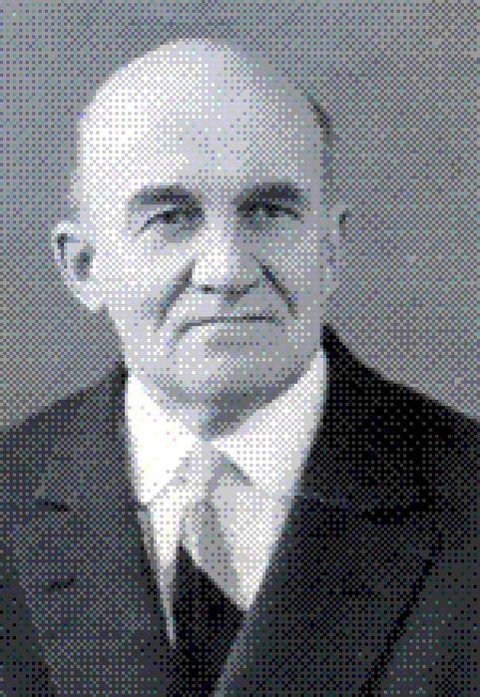
Михаил Тихонович Козловский 1903 жылы 9 ақпанда Могилев губерниясында дүниеге келген. Могилевтегі гимназияны тәмамдағаннан соң Одессаның жоғары химия-технологиялық техникумына түседі (қазір ол Одессалық химия-технологиялық институты), оны 1926 жылы электрохимия мамандығы бойынша аяқтайды. Осы кезден Одессалық ғылыми сот сараптама институтының қызметі басталады, мұнда ол ғылыми қызметкер, аға ғылыми қызметкер және химия секциясының басқарушысының орынбасарларының қызметін атқарған.
1928 жылы Михаил Тихонович Козловскийдің ғылыми жетекшісі В.Т.Молицкиймен күшті қышқылдардың реакцияларына мұқият жүргізілген зерттеулерінің нәтижесі бойынша жазылған мақаласы жарық көрді. Ғылыми-сот сараптама институтында М.Т.Козловский химик-аналитик ретінде жұмысқа деген аса мұқияттылыққа үйренеді, өз бойындағы эксперимент нәтижесі бойынша жоғары талаптарды, зерттеу жұмыстарын қорытындылаған кездегі қауіптілік пен байқампаздықты одан әрі дамытады. Сонымен бірге өз ойын ауызша және жазбаша түрде нақты әрі толық жеткізу шеберлігін шыңдайды. 1926 жылдан 1935 жылға дейін М.Т.Козловский 7 мақала жариялайды. Бұл мақалалардың маңыздылығы жоғары аттестатциялық комиссия мүшелерімен аса жоғары бағалағанын, ғалымға химия ғылымының кандидаты дәрежесін диссертация қорғаусыз-ақ тағайындайды. Аталған шешім 1938 жылы Харьков химия-технологиялық институтының Ғылыми кеңесінің шешімімен шығарылды.
М.Т.Козловскийдің педагогикалық қызметі де Одессада басталды. 1920-1921 жылдары 18 жасар жасөспірім бола тұра ол орта мектептерде жаратылыстанудан сабақ береді және өмір бойы ұстаздық қызметке деген махаббатыда осы кезден басталады. М.Т.Козловский студенттік шағында өзі оқыған институтта аналитик, химиядан ассистент болды, сот сараптама институтында жұмыс жасай отырып, бидай және ұн технология институтында дәрістер оқиды және практикалық жұмыстарды жүргізді, бейорганикалық және органикалық химия курсын оқиды.
Осылайша Козловскийдің Одессадағы ғылыми және педагогикалық қызметінің негізгі іргетасы қаланады. Оның жұмыстарының кең көлемде көрініс табуы 1939 жылы ғалым Алматыға қоныс аударғаннан кейін басталады, мұнда ол конкурс нәтижесі бойынша С.М.Киров атындағы Қазақ мемлекеттік университетінде аналитикалық химия кафедрасының меңгерушісі қызметіне орналасады. Мұнда ол өмірінің соңына дейін жұмыс жасады (33 жылға жуық), кафедраны тек денсаулығына байланысты өзінің дүниеден өтуіне 4 ай бұрын босатты.
40 жылдан астам М.Т.Козловский КСРО-ның Ғылым академиясының Қазақ филиалында да қызмет істеді және филиал Қазақ ССР ғылым академиясы болып өзгертілгеннен кейін ҚазССР ғылым академиясының химия ғылыми институтының аналитикалық химия зертханасының меңгерушісі болып қызмет атқарды.
1952 жылы М.Т.Козловский докторлық диссертация қорғады, 1954 жылы оны ҚазССР Ғылыми Академиясының корреспондент мүшесі ретінде тағайындалады. 1950-1953 жылдарға дейін М.Т.Козловский – Қазақ мемлекеттік университетінің химия факультетінің деканы, ол 1953-1958 жылдарға дейін – ғылыми жұмыстар бойынша проректор.
1962 жылы М.Т.Козловский ҚазССР-нің ҒА нағыз мүшесі болып сайланды, ол 1964 ж. Химия-техникалық бөлімінің академик-хатшысы және ҚазССР-нің ҒА Президиум мүшесі атанды. 1972 жылы 13 қаңтарда дүниеден өтті.
М.Т.Козловский өмірінің хронологиясына қарайтын болсақ ол өте қарапайым болып көрінеді: ол тек үш мекемеде ғана қызмет етті – Одессадағы сот сараптама институтында және ҚазКСРО ҒА-да. Бірақ оның ішкі жан дүниесі өте бай және әралуан.
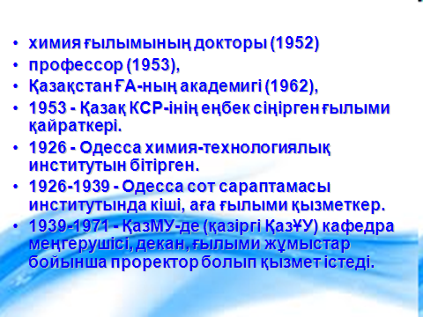

Сот және Аналитикалық химия облысындағы ғылыми жұмыстары

Одесса ғылыми-сот сараптама институтындағы жұмысы оның энциклопедиялық білімін кеңейтуінің алғы шарты болды, әрине бұл сипат М.Т.Козловскийға өте тән. Басылымға шыққан тізімнен басқа М.Т.Козловский 250 сараптама жүргізді.
Алматыға қоныс аударған соң М.Т.Козловский сот-химия облысында өз жұмысын тоқтатқан жоқ. Оны жие жоғары және облыстық сот сараптаушыларының нәтижесінің дұрыстығын тексеру үшін сонымен қатар, ІІМ прокуратурасының тергеу басқармасы оған тәжірибелі сараптамашы ретінде түрлі істерді ашуға (улану, жарылыстар, өрттер және т.б) шақырып тұрды. М.Т.Козловский сан рет тергеу жұмыстарын жүргізгенде химияның рөлі жөнінде ғылыми кең көлемде дәрістер оқып тұрады, ал 1959 ж. Алматыда өткен ЖОО арасындағы криминалистер конференциясында үлкен баяндама жазады.
Қазақ Мемлекеттік университетінің аналитикалық химия кафедрасында М.Т.Козловский электрохимия облысының анализ әдістерімен, сонымен бірге сынапты катод ретінде қолданып жаңа бағытын дамыта бастады. 1941 жылы соғыстың басталуымен бұл жұмыстар тоқтатылды және кафедрада өндірістік зертхана ұйымдастырады, ол майданға көмек көрсетумен айналысты, минералдық шикізаттарды анализдейтін және түрлі дәрі-дәрмек жасады. Бұл жұмыстар сол уақытта өте маңызды орын алды. Соғыс жылдарында М.Т.Козловский Қазақ КСРО-ның геологиялық басқармасының аналитикалық химия бойынша консультанты болды, кейбір жеке өндірістік мекемелердің аналитикалық зертханалары оның көмегіне жүгінді. М.Т.Козловский Қазақстанның басшы аналитигі атанды, ал оның «Өндірістік зертханасы» көптеген химик-аналитиктерді, химиктерді шығарды. Олар Қазақстандағы геологиялық жұмыстарда, әртүрлі салалардың өндірістік аналитикалық зертханаларындағы жұмыстардың дамуына үлкен үлес қосты.
1946 жылы М.Т.Козловский «Қазақстанның және Орта Азияның завод және өндірістік зертханаларының жұмыстары» тақырыбына конференция ұйымдастырды, өйткені соғыстан кейін өндірісті қалпына келтіру жұмыстарын дамыту кең көлемде талап етілді. Бұл конференциялар кейін дәстүрге айналды.

М.Т.Козловский туралы естеліктер

C.М.Киров атындағы Қазақ Мемелекеттік университетінің, химия факультетінің 1970 жылғы түлегі, х.ғ.к., доцент Б.М.Жұмағалиеваның естелігі

Химия факультетінде біз оқып жүрген кезде (1965-1970 жылдары) бірінші, екінші курста қазақ бөлімі, орыс бөлімі болып бөлінетін.
Екінші курста «Аналитикалық химия» пәнін оқыдық, дәрісті х.ғ.к., доцент Қайыржан Жапаровна Сағадиева, зертханалық сабақты Рэма Нурлиевна Матакова жүргізді. Сапалық анализден сынақтық есепке арналған қоспаны (профессорлық деп аталады) академик Михаил Тихонович Козловскийдің өзі құйып беретін. Үлкен жауапкершілікпен орындауға тырысқаныммен бірінші жолы бір катион ашылмады, есепте бірнеше тұздың қоспасы беріледі, сондықтан бірнеше катион, бірнеше аниондарды дұрыс ашу керек. Есеп қайталанды, екінші рет дұрыс анықтаппын, М.Т.Козловский күлімсіреп қабылдады.
Жазғы семестрде сандық анализден мыстың коцентрациясын анықтауға тура келді. Ертіндідегі мыс ионының концентрациясын дұрыс анықтау үшін екі рет иодометрлік әдіспен, бір рет электролизбен анықтап нәтижесін Михаил Тихоновичтің бірден қабылдағанына қатты қуандым.
Біздерді 3-ші курстан бастап мамандықтарына қарай сәйкес кафедраларға бөледі. Студенттер кафердраларды өздері таңдайды. Маған Рэма Нурлиевна: «Аналитикалық химия кафедрасын таңдасаң дұрыс болар еді»-деп, кеңес берді.
Кафедраның меңгерушісі х.ғ.д., академик М.Т.Козловский. Мен үшін нағыз қиындық енді басталды.
Алғашқы екі жылы қазақ бөлімінде оқыған бізге сабақтар енді орыс тілінде жүргізілді. Арнайы курстарды Михаил Тихонович өзі оқып, емтихан қабылдайтын. Солардың бірінде мен материалды білемін, орыс тілінде жауап беріп отырмын. Бір уақытта Михаил Тихонович қабағын түйіңкіреп шығып кетті. Кафедра студенттеріне «она что-то говорит, но я ничего не понял»-деген екен. Курстастардың ішінен Дина Мендалиева: «Михаил Тихонович, вы ей дайте задачи и спрашивайте уравнения реакции»-депті. Михаил Тихонович қайта кіріп, есептер, теңдеулер беріп, менің қатесіз жазғанымды көріп, қабағы ашылып, күлімдеп 4 қойып берді. Шамасы шалғайдағы қазақтар шоғырланған Торғайдан келген, бірлі-жарым орыс ұлтының өкілдері болса, оларда қазақша сөйлейтін жерде өскен мен орыс тілінде ол кісі түсінетіндей ешнәрсе айта алмаған болуым керек.
Қандай Ұлылық десеңізші, студенттің жағдайын толық білу үшін студент деңгейіне дейін түсіп, олармен ақылдасу.
Төртінші курста курстық жұмысқа сын пікір жазылады, комиссия алдында тыңдалады. Біздің курстасымыз Смагулова Зинаят курстық жұмысты қорғайтын күні роддомға түсіп қалды. Курстың студенттері Дина бастаған айнала жүгіріп, Михаил Тихоновичтің бізге куратор екенін білдік. Жағдайды естігеннен кейін Михаил Тихонович:
- Курсовая написана?
- Да, написана.
- Пусть передает. Вот и всё.-депті.
Менің курстық жұмысымның жетекшісі Рэма Нурлиевна болды. Тақырыбы «Определение содержание кислорода в инертных газах». Эксперимент жасалды, курстық жұмыста эксперимент болса жоғары бағаланатын. Оның үстіне мен қолдан жазбай жұмысты бастырып өңдедім, кафедрада баяндамам да, жұмысым да өте жоғары бағаланды. Михаил Тихонович қойған сұрақтарына да жақсы жауап бердім.
Кафедраны бір адамдар аралап жүрген менің эксперимент жасап отырған кезімді фотоға түсіріп алды.
Сөйтіп, 1968-1969 оқу жылындағы химиктер күніне арналған халық шаруашылығы жетістіктерінің көрмесінде (ВДНХ - выставка достижений народного хозяйства), менің үлкейтілген суретім қабырғасында ілінді, Михаил Тихонович өзі басқарған «Аналитикалық химия» кафедрасынан менің курстық жұмысым мен суретімнің көрмеге қойылғанына қатты қуанды.
Мемлекеттік емтихан кезінде 5-ші курста мен қатты ауырып қалдым, дәрігерлер үйіне хабарлаңдар, депті. Михаил Тихонович факультет деканы Бірімжанов Батырбек Ахметовичке барып – «Моя одна девочка заболела»-деп, менің жағдайымды айтқан. Батырбек Ахметовичтің не деп айтқаны белгісіз, Михаил Тихонович Диналарға «Надо привезти её»-депті.
Мені алып келді, сұрағымды оқып, ауызша жауап бере бастадым, келесі сұрақты толық айтқызбай, мемлекеттік емтиханның төрағасы Соколов «алып кете беріңіздер»-деді. Ол кісінің өзінің қыз баласының да жүрегі ауырады екен. Мен жатақханаға жетпей тағы қысылып қалдым. Көзімді ашсам өзіміздің бөлмедемін, жатақхананың медбикесі жанымда отыр екен.
Артынан білдім, егер емтихан сол жылы тапсырылмаса, онда тапсыру келесі жылға қалады екен. Михаил Тихонович мені алдырмаса, мен 1970 жылы университетті бітіре алмас едім.
Ия, мен бұл жағдайдан Михаил Тихоновичтің әр студенттің тағдыры ол кісі үшін өте маңызды екендігінің куәгері болдым. М.Т.Козловскийдің студенттердің өзіндік жұмысы туралы «Это – работа над книгой в читальном зале или дома, в общежитии… вся обстановка в вузе должна быть такой, чтобы она способствовала развитию всех видов самостоятельной работы студентов…»-деген сөздердің қазіргі оқудың кредиттік технология жүйесінде де өте өзекті, заманауи мәселе екендігін студенттерге айтып отырамын.
Бізге тек білім беріп қоймай, ізгі, адами қасиеттерді бойымызда қалыптастырған құрметті ұстаздарымызға айтар алғысымыз шексіз және олардың жарқын бейнесін, күлімдеген жүздерін ешқашан ұмытпаймыз.

Кураторский час, посвященный на тему: Научная педагогическая, общественная деятельность академика АН КазССР, доктора химических наук М.Т.Козловского
Куратор: к.х.н., доцент Жумагалиева Б.М.

Программа:
- Краткая автобиография М.Т.Козловского.
2. Научная работа в области судебной и аналитической химии.
3. Научная работа в области электрохимии и химии амальгам.
4. Педагогическая деятельность.

Краткая автобиография М.Т.Козловского

Михаил Тихонович Козловский родился 9 февраля 1903 году в Могилевской губернии. После окончания гимназии в Могилеве поступает в Одесский высший химико-технологический техникум (теперь Одесский химико-технологический институт), который окончил в 1926 году по специальности «электрохимия». С этого времени начинается его трудовая деятельность в Одесском институте научно-судебной экспертизы, где он последовательно занимает должности младшего научного сотрудника, старшего научного сотрудника и заместителя заведующего химической секцией.
В 1928 г. вышла первая научная статья М.Т.Козловского, написанная в соавторстве с научным руководителем В.П.Малицким и посвященная тончайшему исследованию реакции на синильную кислоту. В Институте научно-судебной экспертизы Михаил Тихонович проходит поистине «строгую» школу как химик-аналитик, приучается к особой тщательности в работе, развивает в себе высокую требовательность к качеству и надежности, «доказательности» эксперимента, осторожность и осмотрительность в оценке результатов исследования, шлифует умение предельно четко выражать мысли письменно и устно. С 1926 по 1935 г. Михаил Тихонович опубликовал 7 статей, послуживших основанием для ходатайства перед ВАКом о присуждении ему ученой степени кандидата химических наук без защиты диссертации. Соответствующее решение было вынесено Ученым советом Харьковского химико-технологического института в 1938 году.
В Одессе началась и педагогическая деятельность Михаила Тихоновича. Еще раньше, в 1920-1921 гг., восемнадцатилетним молодым человеком, он преподавал естествознание в средней школе и сохранил любовь к преподавательской работе на всю жизнь. Будучи студентом, М.Т.Козловский состоял ассистентом по аналитической химии в институте, где учился, а впоследствии, работая в Институте судебной экспертизы, Михаил Тихонович читал лекции и вел практические занятия в Институте технологии зерна и муки, читал курс неорганической и органической химии.
Таким образом, в Одессе были заложены прочные основы научной и педагогической деятельности Козловского. Широкий размах обе эти стороны его работы приобретают после того, как он в 1939 г. переезжает в Алма-Ату, заняв по конкурсу должность заведующего кафедрой аналитической химии Казахского государственного университета им.С.М.Кирова. Здесь он работает до конца жизни (почти 33 года), оставив кафедру по состоянию здоровья всего за четыре месяца до смерти.
В начале сороковых годов М.Т.Козловский начинает работать по совместительству в Казахском филиале Академии наук СССР и вскоре после преобразования филиала в Академию наук Казахской ССР становится заведующим лабораторией аналитической химии Института химических наук Академии наук КазССР.
В 1952 г. Михаил Тихонович защитил докторскую диссертацию, в 1954 г. его избирают членом-корреспондентом АН КазССР. С 1950 до 1953 г. М.Т.Козловский – декан химического факультета Казахского государственного университета, а с 1953 по 1958 г. – проректор по научной работе.
В 1962 г. М.Т.Козловский был избран действительным членом (академиком) Академии наук КазССР, а в 1964 г. – академиком-секретарем Отделения химико-технологических наук и членом Президиума Академии наук КазССР. Скончался он 13 января 1972 года.
Как видно из хронологических данных, жизнь Михаила Тихоновича скромна внешними событиями: он работал всего в трех организациях– Одесском институте судебной экспертизы, Казахском государственном университете и в Академии наук Казахской ССР. Но внутреннее содержание его жизни весьма богато и разнообразно. Для полного представления о научной, педагогической и организационной деятельности Михаила Тихоновича рассмотрим отдельно различные ее направления.

Научная работа в области судебной и аналитической химии

Работа в Одесском институте научно-судебной экспертизы положила начало той широте и энциклопедичности знаний, которая была столь характерна для М.Т.Козловского.
Кроме работ, вошедших в список публикаций, Михаил Тихонович выполнил более 250 экспертиз, каждая из них представляет в сущности отдельную научно-исследовательскую работу, притом весьма ответственную и требующую чрезвычайной тщательности выполнения при глубокой литературной проработке вопроса. Помимо чисто научных исследований в области судебной химии М.Т.Козловский уже в те годы выступал с научно-популярными статьями и лекциями, снискав известность «умелого и интересного докладчика».
Особо следует остановиться на работе «Об электрохимическом определении малых количеств мышьяка», выполненной в эти годы, которая оценивается Д.К.Добросердовым так: «...работа представляет выдающийся интерес, как дающая новый, весьма чувствительный и в то же время простой метод обнаружения минимальных количеств мышьяка». Исследованиями весьма своеобразного электрохимического поведения мышьяка М.Т.Козловский продолжал заниматься всю жизнь.

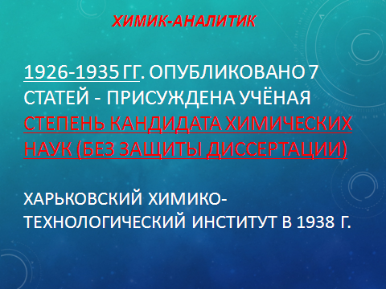

После переезда в Алма-Ату Михаил Тихонович, по существу, не прекращал работать в области судебной химии. Его постоянно приглашали Верховный и Областной суд для проверки правильности судебных экспертиз; Научно-технический отдел МВД, следственное управление прокуратуры республики обращались к нему как к опытному эксперту при расследовании различных дел (отравлений, пожаров, взрывов и т.д.). М.Т.Козловский неоднократно выступал с научно-популярными лекциями о роли химии в расследовании преступлений, а в 1959 г. сделал большой доклад на эту тему на Межвузовской конференции криминалистов, состоявшейся в Алма-Ате (Тезисы доклада публикуются в I томе «Избранных трудов»).
На кафедре аналитической химии Казахского государственного университета Михаил Тихонович начал развивать научные исследования в области электрохимических методов анализа и, в частности, электролиз с ртутным катодом. Однако в 1941 г. в связи с войной эти исследования были прерваны, и при кафедре была организована производственная лаборатория, непосредственно оказывавшая помощь фронту изготовлением различных препаратов и анализировавшая минеральное сырье, которое приобрело в это время особое значение. В военные годы Михаил Тихонович становится консультантом по аналитической химии при Геологическом управлении Казахской ССР, к его помощи прибегают аналитические лаборатории отдельных промышленных предприятий. М.Т.Козловский стал, по существу, главным аналитиком Казахстана, а его «производственная лаборатория» за эти годы воспитала группу химиков-аналитиков, положившую начало дальнейшему развитию сети аналитических лабораторий на различных промышленных предприятиях и в организациях геологической службы Казахстана.
В 1946 г. Михаил Тихонович организует конференцию работников заводских и производственных лабораторий Казахстана и Средней Азии, поскольку возрождающаяся после войны промышленность требовала расширения деятельности аналитических лабораторий и совершенствования методов анализа. Эти конференции стали традиционными. Они созывались химическим факультетом Казахского университета каждые три года и приобрели широкую популярность, привлекая много участников не только с промышленных предприятий различных министерств и организаций геологической службы Казахстана, но со всего Советского Союза. Большое участие в работе этих конференций принимали также научно-исследовательские учреждения и высшие учебные заведения. Михаил Тихонович организовал всего 7 конференций (в 1946, 1949, 1952, 1955, 1958, 1961 и 1964 гг.).
На первой же конференции были поставлены вопросы, связанные не только с разработкой новых методов анализа минерального сырья, но и с организацией работы производственных лабораторий, поскольку в послевоенные годы наблюдалась резкая диспропорция между требованиями промышленности к работе лабораторий и фактическими возможностями последних. Химикам-аналитикам тогда приходилось еще работать в самых примитивных условиях, без современной аппаратуры и с реактивами недостаточной чистоты. Эти вопросы постоянно поднимались на конференциях, и нашли отражение в резолюциях этих конференций, а сам Михаил Тихонович в 1946 г. выступил на конференции с докладом «Об источниках ошибок при химическом анализе». Следует подчеркнуть, что основные положения этого доклада не потеряли своего значения и сейчас, несмотря на совершенно иные условия работы в современных лабораториях.
Примером критического мышления и внимательного отношения к оценке различных величин может служить и небольшая заметка «О некоторых числовых значениях констант», публикуемая впервые в I томе «Избранных трудов».
В последующие годы возникали новые вопросы, связанные с положением аналитических лабораторий на предприятиях, и М.Т.Козловский выступает в журнале «Народное хозяйство Казахстана» с большой статьей «Поднять роль заводских и производственных лабораторий».
Особенно много внимания Михаил Тихонович уделял внедрению в заводских лабораториях новых методов анализа, в частности полярографического. На кафедре аналитической химии были организованы курсы повышения квалификации работников заводских и производственных лабораторий, функционировавшие в конце сороковых и в начале пятидесятых годов (в дальнейшем работу курсов пришлось прекратить в связи с недостатком помещения на химическом факультете).
Начиная с 1945 г. научная деятельность М.Т.Козловского в области электрохимических методов анализа значительно расширяется и протекает в следующих направлениях: работы с ртутным катодом, вылившиеся впоследствии в самостоятельную область, химию амальгам, по внутреннему электролизу, кулонометрии и кулонометрическому титрованию и по амперометрическому титрованию. В «Избранных трудах» представлено несколько статей, отражающих эти области электрохимического анализа.
Исследования по амперометрическому титрованию, начатые по инициативе Михаила Тихоновича и представленные в сборнике двумя первыми, принципиально важными сообщениями (по катодному и анодному методам), также превратились в самостоятельное направление и осуществлялись на другой кафедре, выделившейся в 1959 г. из состава кафедры аналитической химии.
Исследования М.Т.Козловского в области химии амальгам имели непосредственное значение для аналитической химии, поскольку ртуть им рассматривалась как экстрагент для ряда металлов, позволяющий осуществлять концентрирование металлов из разбавленных растворов их солей или в соответственно подобранных условиях разделять отдельные металлы, совместно присутствующие в растворе. Этому вопросу посвящены некоторые статьи и доклады Михаила Тихоновича.
С конца сороковых годов М.Т.Козловский приглашается журналом «Заводская лаборатория» для рецензирования статей и монографий, выступает в центральных научных журналах с различными обзорными статьями по аналитической химии. В 1954 г. он избирается членом Всесоюзной комиссии по аналитической химии при Академии наук СССР. Впоследствии эта комиссия была преобразована в Научный совет по аналитической химии АН СССР, членом которого Михаил Тихонович оставался до конца жизни. Также до конца своих дней он был членом редакционной коллегии «Журнала аналитической химии» (начиная с 1967 г.).
В 1967 г. вышла из печати монография «Гидразин и гидроксиламин и их применение в аналитической химии», в которой дан обзор применения этих восстановителей в различных методах анализа.
В 1969 г. М.Т.Козловскому как одному из ведущих аналитиков Советского Союза и крупному специалисту в области электрохимических методов анализа было предложено организовать в Алма-Ате очередную IV Всесоюзную конференцию по полярографии. Конференция состоялась в начале октября 1969 г. и привлекла около 300 участников из различных городов страны.

Научная работа в области электрохимии и химии амальгам

К описанным выше работам М.Т.Козловского в области электрохимических методов анализа тесно примыкает особая область его научных интересов – исследование ртути в качестве электрода при катодном восстановлении цветных металлов и изучение взаимодействия ртути с вводимыми в нее металлами. Первоисточником этих работ послужили начатые еще в Одессе исследования, связанные с определением малых количеств мышьяка к заслужившие высокую оценку со стороны специалистов.
Возобновив после окончания войны работы по электролизу с ртутным катодом сначала в чисто аналитических целях, М.Т.Козловский обращает особое внимание на применение амальгам для цементации, т. е. для выделения металлов из растворов их солей, и выступает с соответствующим докладом на совещании по электрохимическим методам анализа в ГЕОХИ АН СССР в январе 1950 г. В 1954 г. Михаил Тихонович публикует разработанную им теорию цементации металлов.
В докторской диссертации М.Т.Козловского (1952 г.) и вышедшей в 1956 г. монографии «Ртуть и амальгамы в электрохимических методах анализа» впервые в мировой литературе была дана научная классификация известных к тому времени методов электрохимического анализа и на основании большого экспериментального материала показаны возможности и перспективы применения ртути в различных случаях электрохимических методов анализа. В заключительной главе книги были намечены пути дальнейших исследований, а именно:
1. Дальнейшее детальное изучение влияния различных факторов на потенциал катода при электролизе с ртутным катодом солей различных металлов и на потенциал анода при анодном окислении амальгам.
2. Дальнейшее глубокое изучение вопроса об образовании в амальгамах интерметаллических соединений. Это изучение должно, с одной стороны, выяснить те случаи, когда образование интерметаллических соединений препятствует разделению и определению металлов, с другой стороны, образование интерметаллических соединений может быть использовано для разделения металлов, обладающих близкими потенциалами: вводя в сложную амальгаму еще один металл, образующий соединение только с одним из присутствующих в амальгаме металлов, подлежащих разделению, можно, связав этот металл в интерметаллическое соединение, выделить из амальгамы в раствор другой определяемый металл.
3. Необходимо исследовать вопрос об использовании в аналитической химии различной растворимости металлов в ртути.
4. В области изучения процессов электролитического гидрирования неорганических соединений следует подробнее изучить процесс восстановления сурьмы и германия.
5. Необходимо дальнейшее изучение вопроса о применении амальгам для цементации. С одной стороны, на основании уже имеющихся данных могут быть разработаны конкретные методики определения неметаллических компонентов с использованием цементации для удаления металлов, мешающих данному определению. С другой стороны, метод цементации может быть широко использован как замена процесса электролиза с ртутным катодом для извлечения металлов из раствора с последующим их разделением путем соответствующей обработки амальгамы...»
Михаил Тихонович не касался в своей монографии обычного полярографического анализа, но заметил в конце книги по поводу так называемой амальгамной полярографии, которой в то время занимался профессор А.Г.Стромберг, следующее: «...необходимо дальнейшее изучение влияния растворенных в ртути металлов на процесс разряда ионов других металлов. Интересно также использование смешанных амальгам для, капельного анода. Снятие полярограмм таких амальгам должно привести к обнаружению в амальгамах интерметаллических соединений. Наконец, мы считаем перспективным применение полярографического метода при изучении процесса цементации при помощи амальгам».
Именно в этих направлениях развивались в дальнейшем исследования в области химии амальгам. Изучение интерметаллических соединений проводилось в основном на кафедре аналитической химии в университете, тогда как в Институте химических наук в лаборатории, руководимой Михаилом Тихоновичем, продолжались работы по цементации и электролизу с ртутным катодом с целью практического применения этого метода для получения чистых металлов. Необходимо отметить, что первая публикация М.Т.Козловского по применению ртутного катода вышла в 1947 г. и явилась, по существу, первой в мировой литературе в области амальгамной гидрометаллургии, несмотря на то, что, как оказалось впоследствии, работы в этом же направлении были выполнены в Австрии доктором X.Гоном еще в начале сороковых годов, но в связи с военным временем опубликованы лишь после окончания войны (1948 г.).
В 1957-1958 гг., на Чимкентском свинцовом заводе был внедрен в производство амальгамный метод получения таллия изпылей агломерации свинцовых концентратов, разработанный группой сотрудников Института химических наук АН КазССР и Казахского государственного университета под руководством М.Т.Козловского.
В последующие годы внедряется амальгамный метод получения индия в Процессе комплексной переработки полупродуктов свинцового производства. В 1961 г. были начаты исследования по разработке технологии получения металлов высокой чистоту электролизом в электролизерах с амальгамными биполярными электродами. В 1964 г. технологическая схема получения висмута высокой чистоты успешно прошла Промышленные испытания. Эти работы послужили фундаментом для дальнейшего успешного внедрения в промышленность амальгамных методов получения металлов высокой чистоты.
Электрохимические исследования сложных амальгам позволили выявить ряд закономерностей их физико-химических свойств. Было установлено, что в сложных амальгамах, как правило, обнаруживаются интерметаллические соединения, характерные для двойных сплавов без ртути. Образующиеся в сложных амальгамах соединения выделяются в твердую фазу. В жидкой фазе амальгам интерметаллические соединения типа фаз Юм-Розери, Лавеса и соединения Курнакова нацело диссоциированы.
Результаты многолетних исследований амальгам были обобщены в монографии «Амальгамы и их применение», вышедшей в 1971 г.
На протяжении всей своей научной деятельности М.Т.Козловский не переставал интересоваться электрохимическим поведением соединений мышьяка. Эти исследования были начаты на кафедре аналитической химии и продолжены в Институте химических наук. Затем М.Т.Козловский приступил к изучению восстановления на ртутном и амальгамных электродах и других элементов, образующих летучие гидриды сурьмы, германия, селена и теллура. Результаты этих работ были представлены в виде обзорной « статьи, опубликованной в 1967 г.
Последние два года своей жизни Михаил Тихонович развивал новую научную мысль: он считал, что наблюдаемое иногда на практике распыление катодов при электролизе и выделение порошков металлов являются следствием образования отрицательных ионов металлов при тех высоких плотностях тока и высоких отрицательных значениях потенциала, при которых наблюдаются эти явления. Впервые эта идея была высказана М.Т.Козловским в апреле 1970 г. на научной конференции КазГУ, посвященной 100-летию со дня рождения В.И.Ленина.
Через год, в апреле 1971 г., в журнале «Вестник АН КазССР» вышла статья Михаила Тихоновича на ту же тему. Почти одновременно он направил в Оргкомитет VIII Интернационального конгресса «Интерфиниш» (Базель, Швейцария) полный текст своего доклада. Осенью 1971 г. М.Т.Козловский послал в Японию (Киото) на Интернациональный конгресс по аналитической химии тезисы своего сообщения. В Базеле доклад М.Т.Козловского был назначен на 6 сентября 1972 г., в Киото – на 6 апреля. За два месяца до своей кончины Михаил Тихонович выступил с сообщением (вне программы) на Всесоюзной научной конференции «Пути развития и последние достижения в области прикладной электрохимии» в Ленинграде. В этом сообщении основная мысль М. Т. Козловского выражена с предельной четкостью.

Педагогическая деятельность

Михаил Тихонович был прирожденным педагогом. Его педагогический талант подчеркивали еще в 1935 г. профессора Д.К.Добросердов и В.П.Малицкий в своих отзывах, направленных в ВАК для присуждения М.Т.Козловскому ученой степени кандидата химических наук без защиты диссертации. На лекции Михаила Тихоновича по электрохимическим методам анализа и по анализу минерального сырья на химическом факультете КазГУ приходили не только студенты – их посещали сотрудники лабораторий аналитической службы Геологического управления и других исследовательских институтов. Его лекции привлекали не только содержанием, но и мастерством изложения. В архиве Михаила Тихоновича сохранились черновые наброски «Лекция о лекции», с которой он выступал на методической конференции университета и на факультете повышения квалификации преподавателей вузов Казахстана. Слушатели этих лекций, наверное, не забыли тех простых, но исключительно важных советов, которые вытекали из глубокой эрудированности Михаила Тихоновича и его большого лекторского опыта. К сожалению, он не подготовил к печати текст этих лекций.
Михаил Тихонович был убежденным сторонником самостоятельной работы студентов, считал, что только при этом условии можно подготовить полноценных специалистов. Вот примеры его высказываний: «В чем заключается отличие высшей школы от средней? И та и другая ставят своей целью сообщение учащимся определенного объема знаний, но если в средней школе обучение проводится под неослабным контролем учителя, то в высшей школе студент работает самостоятельно. Привитие навыков самостоятельной работы является одной из важнейших задач высшей школы.
Привитие этих навыков необходимо в силу разных причин. Первой является та, что высшая школа готовит, так сказать, командный состав, который в будущем должен принимать самостоятельные решения. Вторая связана с тем, что наука не стоит на месте, а непрерывно развивается. Следовательно, если специалист хочет быть хорошим специалистом, то он и после окончания вуза должен непрерывно работать над повышением своей квалификации, но работать уже самостоятельно. Я порой задумываюсь над теми предметами, которые преподаю студентам, и оказывается, что читаю много таких разделов, которые сам в вузе не изучал. Меня никто не учил ни кривым титрования, ни полярографии, ни потенциометрическому титрованию, ни кулонометрии – все эти разделы я изучил самостоятельно. Меня им U не могли обучать, так как они возникли тогда, когда я вуз уже окончил.
Наблюдая свыше 30 лет жизнь высшей школы, я приложу к выводу, что главным недочетом в преподавании является недостаточное привитие студентам навыков самостоятельной работы. Это отсутствие привычки к самостоятельной работе сказывается и при дальнейшей подготовке специалистов – при подготовке кадров научных работников через аспирантуру. Ведь, чего греха таить, нередки случаи, когда аспирантура превращается в 16-18 классы средней школы!».
«Какие формы может иметь самостоятельная работа студентов! Это – работа над книгой в читальном зале или дома, в общежитии, работа в лаборатории в часы вне расписания по выполнению обязательных лабораторных заданий или работ по линии научного студенческого общества; это – участие в научных конференциях или диспутах как на научные, так и на общественные темы; это – организация художественных вечеров самодеятельности как одна из форм общего повышения культурного уровня студентов; это – выступления с лекциями перед рабочей аудиторией или перед школьниками... Вся обстановка вуза должна быть такой, чтобы она способствовала развитию всех видов самостоятельной работы студентов...».
Обращаясь к студентам, Михаил Тихонович говорил: «Не думайте, однако, что, обучаясь в высшей школе, вы постигаете полностью ту или иную науку. Наука безгранична, ее полностью изучить никогда нельзя, и в высшей школе вы изучаете фактически лишь азбуку, с помощью которой будете читать учебники в новой школе, в которую вы перейдете, кончив вуз,–в школе жизни. Один академик как-то сказал, что ученого нельзя сравнивать с воздушным шаром, надутым каким-либо легким газом и парящим в высотах. Ученого можно сравнить с самолетом–для того, чтобы держаться на высоте, нужно непрерывно работать, без работы же неизбежно наступит более или менее быстрое падение. Это сравнение, мне кажется, можно применить не только к ученым, но и вообще к любому специалисту: чтобы держаться на должном уровне, специалист должен непрерывно работать. Вот такой работе вас и должна приучить высшая школа. Помните, что после ее окончания вам придется работать самостоятельно, ваших учителей и товарищей, как правило, возле вас уже не будет, и единственным другом, у которого вы сможете получить совет, может оказаться лишь книга».
Будучи деканом и проректором университета, Михаил Тихонович принимал участие в обсуждении новых учетных планов, в частности в совещании, состоявшемся в Московском университете (1962 г.), по вопросу о преподавании аналитической химии. В этом совещании, помимо ведущих аналитиков Советского Союза, принимал участие профессор И.М.Кольтгоф (США) – известный автору чебников по аналитической химии, специально приехавший в Советский Союз для ознакомления спостановкой преподавания аналитической химии в нашей стране. В 1958 г. Михаил Тихонович совместно с проректором КазГУ А.Сембаевым, профессором И.Бровером и деканом экономического факультета КазГУ Ф.З.Керебятьевым выступил с большой статьей в газете «Казахстанская правда» (№ 290 от 17.XII 1958 г.) – «Некоторые вопросы развития системы народного образования».
Много внимания Михаил Тихонович уделял организации учебного процесса. Уже в первые годы педагогической деятельности он составил программу по аналитической химии для Одесского института технологии зерна и муки.
На кафедре аналитической химии в 1947-1948 гг. были организованы практические занятия студентов по методу качественного анализа.
В 1948 г. М.Т.Козловский выступил в журнале «Вестник высшей школы» по вопросу о роли сероводородного анализа в развитии логического химического мышления у студентов, полемизируя с профессором Н.А.Танашевым, считавшим этот метод излишним и вредным. Редакции журнала опубликовала статью М.Т.Козловского под заглавием «Неприемлемое предложение профессора Н.А.Танашева», чем вызвала глубокое недовольство Михаила Тихоновича резкость этого заглавия не соответствовала тону и содержанию его статьи.
Будучи проректором университета по науке, Михаил Тихонович во многом способствовал организации науке, исследовательской работе на всех факультетах университета. В том, что Казахский государственный университет стал сейчас крупнейшим научным учреждением республики, есть немалая заслуга и немалая доля труда Михаила Тихоновича.
Начиная с 1959 г. М.Т.Козловский получает приглашения на различные конгрессы и симпозиумы – III конгресс по аналитической химии в Праге (1959 г.), II Интернациональный конгресс по полярографии в Кембридже (1959 г.), Конгресс по аналитической химии в Будапеште и т. д.
В 1963 г. Михаил Тихонович должен был выступать на XIX конгрессе ЮПАК в Лондоне с докладом «Влияние образования интерметаллических соединений при амальгамных методах разделения и определения металлов». Доклад этот не состоялся, и тезисы его, к сожалению, не сохранились.
В 1965 г. в Москве на XX конгрессе ЮПАК М.Т.Козловский делает сообщение на тему «Взаимное влияние компонентов при амальгамных методах концентрирования и разделения металлов».
В июле 1969 г. на Интернациональном симпозиуме по аналитической химии в Бирмингеме Михаил Тихонович выступил с докладом «Экстракция амальгамами как метод аналитической химии», который вызвал огромное внимание участников конгресса, а в январе 1970 г. Михаил Тихонович получил предложение от главного редактора многотомного издания «Подробное руководство по аналитической химии С.Вильсона и Д.Вильсона» из Белфаста (Северная Ирландия) написать главу на ту же тему для III тома этого издания. В 1974 г. эта глава вышла из печати в издательстве «Elsevier», Амстердам.
В 1972 г. Михаил Тихонович должен был участвовать в двух уже упоминавшихся международных совещаниях: в апреле – на Интернациональном конгрессе по аналитической химии в Киото (Япония), где предполагался его доклад и где его просили председательствовать на одном из заседаний; в сентябре – в Базеле (Швейцария) на VIII Интернациональном конгрессе «Интерфиниш» (Европейская федерация по коррозии). Оба доклада были посвящены новому вопросу – образованию отрицательно заряженных ионов как вероятной причине распыления металлических катодов.
Многие ученые из разных стран поддерживали с М.Т.Козловским научные контакты. В 1956 г. он познакомился в Праге с профессором Я.Гейровским, академиком Чехословацкой Академии наук, автором полярографического метода анализа, будущим лауреатом Нобелевской премии.
В 1959 г. Михаил Тихонович был приглашен Чехословацкой Академией для чтения лекций в Праге. В последующие годы его ученики стажировались в Праге в Институте полярографии имени Гейровского и в Карловом университете. Редакция журнала «Collection» обратилась к М.Т.Козловскому с предложением прислать статью в специальный сборник, посвященный 70-летию Я.Гейровского. Я.Гейровский и его сотрудники постоянно обменивались оттисками работ с Михаилом Тихоновичем и его учениками. В одном из писем доктора Р.Кальводы есть такие строки: «Эти работы просмотрел с интересом также профессор Гейровский, который поручил мне сделать о них и, главным образом, о Вашей книге, которая здесь пользуется большой популярностью, подробное сообщение на семинаре нашего института» (письмо от 3 апреля 1959г.; речь идет о монографии М.Т.Козловского, изданной в 1956 г.).
В 1959 г. М.Т.Козловский читает лекции в Варшаве по приглашению Польской Академии наук и Варшавского университета.
В 1967 г. начался обмен оттисками работ между Козловским и профессором Боннемэй, директором лаборатории электролиза Национального центра научных исследований в Белльвю, около Парижа. Двое сотрудников этой лаборатории приезжали в Алма-Ату осенью 1969 г. (на основании соглашения между АН СССР и Национальным центром научных исследований (Франция) специально для ознакомления с работами М.Т.Козловского и его сотрудников в Институте химии АН КазССР и на кафедре аналитической химии Казахского государственного университета.
В 1960-1961 гг. оживленную переписку с Михаилом Тихоновичем вел аспирант Хан-Хынекого химико-технологического института в Корее по вопросу об амальгамных методах отделения кадмия от цинка.
В 1962 г.Румынский советско-научный институт сообщил 66 опубликовании в «Библиотеке румыно-советских записок» (серия техническая, №2, 1962) нескольких статей М.Т.Козловского с сотрудниками по вопросу о получении таллия из агломерационных пылей Чимкентского свинцового завода, напечатанных в Трудах Института химических наук АН КазССР. т. III, 1958 г.
О полученных М.Т.Козловским предложениях написать отдельные главы для многотомных изданий в США и Англии упоминалось выше в соответствующих разделах.
Интересный обмен научной информацией имел место между Михаилом Тихоновичем и профессором X.Гона (Вена). Как уже отмечалось, работы X.Гона в области амальгамной гидрометаллургии стали известны М.Т.Козловскому после публикации его первого сообщения в этой области.
Весной 1971 г. М.Т.Козловский направил доктору Янггу оттиски своей последней работы об отрицательных ионах (том II) и получил от него следующий ответ: «Ваше предложение о том, что образование порошков металлов, наблюдаемое при электролитическом их выделении при высоких плотностях тока и, следовательно, при высоких отрицательных потенциалах, происходит в общем через промежуточную стадию образования отрицательно заряженных ионов металлов, кажется весьма вероятным, и я присоединяюсь к этой точке зрения. Особенно меня заинтересовало упоминание о том, что Вы успешно изучили также образование порошков на ртутных катодах. Мы в своих исследованиях с ртутными катодами также получили в некоторых случаях порошки металлов. Частично это можно было объяснить тем, что первично выделившиеся частицы металла окисляются с поверхности и вследствие этого перестают смачиваться ртутью и остаются в электролите в виде порошка. Но это объяснение, вероятно, пригодно не для всех случаев образования порошков. Я охотно буду в дальнейшем обсуждать с Вами эту проблему и прошу, Вас, посылать мне оттиски Ваших будущих работ в этой области» (перевод с немецкого, письмо от 27.VII.1971 г.).
На протяжении всей своей деятельности М.Т.Козловский уделял много внимания пропаганде научных знаний и разнообразной общественной деятельности. Ему принадлежит ряд статей научно-популярного характера, в частности статья, опубликованная в журнале «Партийная жизнь Казахстана» в 1964 г. – «Большая химия Казахстана и ее ресурсы», выступал с докладами на конференциях и общих собраниях Академии наук КазССР, по радио, телевидению и в местной печати – по вопросу развития химической промышленности и науки в Казахстане и по отдельным частным вопросам.
Как уже указывалось, еще в одесский период деятельности Михаил Тихонович часто выступал с научными и научно-популярными докладами. В Алма-Ате он читал лекции для самой различной аудитории– на предприятиях, в школах, на различных собраниях.
М.Т.Козловский был членом Научного совета Госплана КазССР, членом Научно-технического совета Геологического управления Казахской ССР и других научно-технических и ученых советов. С 1947 по 1950 г. он был председателем Казахского правления ВХО им.Д.И.Менделеева, в продолжение нескольких лет – председателем химико-технологической секции Научно-методического совета Министерства высшего и среднего специального образования КазССР.
Трудящиеся Алма-Аты трижды избирали его депутатом городского Совета. За большую работу в области подготовки кадров и научные достижения Михаил Тихонович Козловский был удостоен почетного звания Заслуженного деятеля науки Казахской ССР, награжден орденами «Знак Почета» и Трудового Красного Знамени, несколькими медалями и Почетными грамотами Верховного Совета Казахской ССР.
Михаил Тихонович Козловский создал в Казахстане научную школу электрохимиков-аналитиков, представленную его учениками и последователями. Среди них четыре подготовленных им доктора наук, около 40 кандидатов и целая «армия» многочисленных химиков-аналитиков, работающих во всех концах Казахстана и за его пределами. Он создал новое направление в науке, которое продолжает развиваться по предсказанному им пути. Публикуемые «Избранные труды» Михаила Тихоновича позволят судить о том большом вкладе, который внесли он и его школа в развитие отечественной науки.

Қазақстанның еңбек сіңірген қайраткері, профессор – Шайсұлтан Шаяхметұлына арналған кураторлық сағат
Куратор: х.ғ.к., доцент Абдыкаликова Қ.А.

Сен – Ержүрек,
Сен – Батырсың.
Сен – Ақын,
Азаматсың ардақтаған ел атын.
Сен – қырансың майырылмаған ешқашан,
Қайта – қайта тасқа соғып қанатын.
(С.Тұрғынбеков)

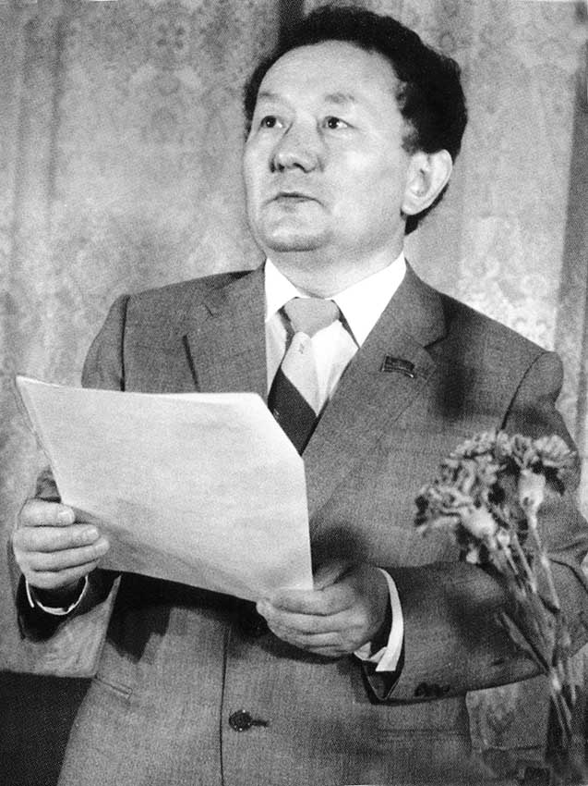

Игеріп өнер-білім теңделейік,
Деуменен көрмеп едің сен де кейіп.
Қиынын химияның қиыстырып,
Сырласың болып шықты Менделеев.
Ә.Беркенова.
Бағдарлама
- Қазақстанның еңбек сіңірген қайраткері – Шайсұлтан Шаяхметұлының өмірбаяны
- Шайсұлтан Шаяхметұлы туралы естеліктер
- Шайсұлтан Шаяхметұлының ғылыми еңбектері мен шығармашылығы.

Қазақстанның еңбек сіңірген қайраткері – Шайсұлтан Шаяхметұлының өмірбаяны

Шайсұлтан Шаяхметұлы 1939 жылы табиғаты ерекше Наурызым ауданында дүниеге келген. Сәбилік шағы соғыс жылдарына тұспа-тұс келген. Өскен ортасы ауыл. Ол үш жасқа келгенде әкесі қайтыс болып, Айтжан деген әжесінің тәрбиесінде өсіп жетілді. Әулиекөлдегі Шоқан Уәлиханов атындағы орта мектепті алтын медальмен бітірді. Ол ақын не журналист болғысы келген. Бірақ сол кездегі жаратылыстану пәндеріне деген жаппай ынта-ықыластың әсері оның нақты ғылымға деген қызығуын жеңіп, 1957 жылы Мәскеу мемлекеттік университетінің химия факультетіне оқуға түсті. 1962 жылы Мәскеудегі М.Ломоносов атындағы мемлекеттік университетін бітірді. Оған өкінбей, кейіннен 1962-1964 жылдары Қазақ мемлекеттік университетінде жұмыс атқарып, Мәскеудегі КСРО Ғылыми акдемиясының аспирантурасында ғылыми-педагогикалық жұмыстармен шұғылданды. Химияның сол кездегі жаңа дамып келе жатқан саласының бірі полимер тақырыбына ғылыми кандидаттық қорғап, КазМУ-де 10 жылдай еңбек етті.
Желтоқсан оқиғасынан кейін бүкіл партия, баспасөз болып білім саласын, ректорларды жерден алып, жерге салып жатты, қайда барсаң қаптап кеткен қазақтар деп. Сол уақытта Ш.Шаяхметұлы оқу және денсаулық бөлімін басқарып, осы мәселені анықтауға атсалысты. Арнайы кірісіп, талдау жасап, кестелер толтырып, әр аймақтың, әрбір жоғары оқу орнының, әр мамандықтың барлық деректерін жинады. Жүйеге келтірген соң, сол кездегі Министрлер Кеңесінің төрағасы Нұрсұлтан Әбішұлы Назарбаевқа алып барды. Мектеп бітірушілердің 60% қазақ балалары, олардың ішінен оқуға түсетіндердің де 60% қазақтар. Он қазақ баласы оқуға түсуге арыз тапсырса, жоғарғы оқу орнына соның төртеуі, он орыс баласының алтауы, басқа ұлттардың жеті-сегізі түседі екен. Ол осыны мәлімдей отырып және бір жайтты жазды. Республикалық жоғарғы оқу орындарында оқитындар, негізінен, Жамбыл, Шымкент, Қызылорда, Алматы, Талдықорған облысынан келгендер екен. Статистикалық талдау бойынша, мектеп бітіретін 60% қазақтың ішінен 60% осы аталған бес облыстан болып шығады.
Нұрсұлтан Әбішұлы бірнеше күннен кейін Ш.Шаяхметұлын шақырып алады: «Сенің анықтамаңды Колбинге көрсеттім, алып кетті»-деді.
Сол уакыттарда Г.В.Колбин саясат үшін де болар, қазақ тілін үйретеміз, өркендетеміз деп жиі-жиі қаулы шығарған. Ол министр ретінде қай жиналысқа барса да, орталық Кеңес пе, Жоғары Кеңес пе, Жоспарлау комитеті ме, Халықтық бақылау комитеті ме, бәрінде де айтатыны: «Біз қазақтілін үйренейік десек мұғалімдер жоқ, аудармашылар, стенографистер жоқ, қазақша жазу машинасы жоқ. Хатшылар, іс жүргізушілер тіл білмейді»-десті. Содан кейін бүкіл ректорларды, облыстық білім бөлімдерінің бастықтарын жинап, Үкіметтің алдына мәселе қойды. Қаулы шықты да, қазақ тілінің маманы, аудармашы, іс жүргізуші, машинистка, стенографист мамандықтарына даярлайтын екі жылдық факультеттер ашылды.
ҚазМУ-да 10 жылдай қызмет жасағанда полимерлердің физика-химиялық саласында жұмыс істеген көрнекті ғалым. Оның жұмыстарының нәтижелері 30-дан артық ғылыми мақалаларында, республикалық басылымдармен қатар АҚШ-да және басқа да шетелдерде жарық көрген. Екі химиялық сөздіктің авторы және жоғары молекулалы қосылыстар химиясынан университет студенттеріне арналып, үш оқулық жазылған.
1972-1977 жылдары аралығында Қазақ КСР-і Жоғарғы оқу орындары министрлігінде лауазымды қызметтер атқарған. Осы министрліктің жоғарғы оқу орындарының бас басқармасына жетекшілік етіп, одан кейін 10 жыл Қазақ КСР Министрлер кеңесінің оқу және денсаулық бөлімін басқара жүріп, білім жүйесімен тереңірек танысып, тәжірибе жинады.
1977-1978 жылдары Қазақ КСР-і Министрлер Кеңесінде, Қазақ КСР-і Жоғары және орта арнаулы білім министрлігінде лауазымды қызметтер атқарған.
1987-1993 жылдары білім беруге қатысты Министрліктер біріктіріліп, Қазақстанның Халыққа білім беру министрлігі деп аталғанда Шайсұлтан Шаяхметұлы соған министр болып тағайындалды.
Сол жылдары Түркістандағы Ахмет Иассауи атындағы университет, тағы біраз жоғарғы оқу орындары, соның ішінде Қостанай мемлекеттік университетінің ашылуына үлес қосты. Барлығы 20 жоғарғы оқу орны, оның ішінде 5 университет, 3 академия, сонымен қатар 8 ғылыми-зерттеу институты, республикалық тестілеу орталығы Ш.Шаяхметұлы министр болған тұста ашылды.
1993-1997 жылдары Қазақстан Республикасы Ұлттық саясат жөніндегі мемлекеттік комитеті төреғасының орынбасары болды.
Ш.Шаяхметұлы ұзақ жыл білім саласында басшы және ұйымдастырушы қызметтер атқарған педагог-ғалым, Қазақстан республикасы Инженерлік академиясының корреспондент мүшесі АҚШ-тың Гранд-Каньон университетінің профессоры. Қазақстан Республикасы Жоғарғы Кеңесінің депутаты.

Шайсұлтан Шаяхметұлы туралы естеліктер

Қалдарбек Найманбай – жазушы: «Шайсұлтан Шаяхметұлының жұртқа жасаған жақсылығын айтып тауысу мүмкін емес. Дүние жинамаған екен, тек жолдас жинаған екен. Ағаларын құдайындай сыйлаған, інілерін еркелетіп өсірген. Соның бәрі бүгін аңыз боп айтылып жатыр, шежіре боп жазылып жатыр.
Шайсұлтан Шаяхметұлының артында үлкен әулет қалды. Ұл-қыздары өсіп, жетілді. Немерелері оның мәңгілікке кеткеніне бүгінге дейін сенбейді. Ал, асыл жары Алма осы әулетті әдемілеп ұстап отыр. Қазір балаларына әке орнына әке, шеше орнына шеше болды.
«Қолда барда алтынның қадірі жоқ», дейтін бір ұлағатты сөз бар. Мүмкін, бұл Шайсұлтан Шаяхметұлына келіңкіремейтін шығар. Көзі тірісінде де ол елге қадірлі болды. Үлкен қызметтер атқарды. Үкімет мүшесі болды, министр болды, профессор болды.
Шайсұлтан Шаяхметұлы сондай бір кішіпейіл жан еді. Баламен бала болып кететін, ақсақалдармен абызша сөйлесетін. Жұртқа сондай жағымды болатын. Содан ба кейде тым қарапайым көрінетін. Жалпы, оның тектілігі де осында жатқан шығар».
Академик, экономика ғылымдарының докторы Сағындық Сатыбалдин:
Елін сүйген ақиық азамат Мемлекет және қоғам қайраткері Шайсұлтан Шаяхметов туралы Сағындық Сатыбалдин ағамыздың сөзі:
«Өзің жақсы білетін, жастайыңнан бірге өскен, өмірдің қиын-қыстау кезеңін бірге өткізген досым, жолдасым Шайсұлтан Шаяхметұлы туралы ұзақ та, қысқа да жазуға болады. Өйткені оның кішкентай бала кезінен 61 жасқа жетіп дүниеден өткен күніне дейінгі өмірі менің жадымда.
Шайсұлтанның (біздер оны еркелетіп Шәке дейтінбіз) Наурызымы –Қазақстанның Швейцариясына ұқсайды. Жанында қайың мен қарағайдан тұратын ну орман, кілемдей жарқырап, қойнауы балыққа толы Ақсуат, жанында күндіз-түні ағып жатқан өзен Жетіқызкеткен, оңтүстігінде – біздерше тау деп аталатын 30-60 метр биіктігі бар Төбелес тауы. Шәкең озінің "Наурызым" деген өлеңінде былай жырлайды:
Туып-өскен ауылдың,
Мен де атағын жаймақпын.
Қарғайлы Науырзым,
Мақтанышы аймақтың
Кенделік жоқ кейпінде,
Сыңсыған қалың қарағай
Жолаушым, өттім дейсің бе?
Сүйсіне оған қарамай ?!»

C.М.Киров атындағы Қазақ Мемелекеттік университетінің, химия факультетінің 1973 жылғы түлегі, х.ғ.к., Қостанай мемлекеттік педагогикалық институтының профессоры Абдыкаликова Қалимаш Ахатқызы:

Мен КазГУ-дың химия факультетінде оқып жүргенде 1970 жылдары Москвадан кандидаттығын қорғап келген жас ұстаз біздерге жоғарғы молекулалар химиясынан дәріс оқыды. Ол кезде біз ол кісінің көп қырларын білмесек те самбодан спорт мастері, ақын екенінен құлақдар едік.
Кейін 1990 жылдары осы институттан оқытушылардың білімін жетілдіру институтына Алматыға барғанда мынандай керемет оқиға туралы, ол кісінің тапқырлығы, қулықшыл екендігі туралы өз үйінде өз аузынан естідім.
Ол кісі Оқу министрі болып жүрген кезде, өзінің ұстазы академик-ғалым Болат Ахметұлы Жұбанов бір шаруамен келетінін айтып қоңырау шалады. Бірақ бұл кісі ол шаруаны толық шеше алмайтынын алдын-ала сезеді. Сөйтіп, ол кісі келер уақытында үлкен кабинентінің есігін ашып қойып, өзі есік артына жасырына қояды. Болат Ахметұлы кірсе кабинетте ешкім жоқ, ол кісі таң қалады, күтіп алмауы мүмкін емес қой деп. Сол кезде Шайсұлтан Шаяхметов баладай есік артынан шығып, құшақтасып сәлемдеседі. Мұны түсінбеген ұстазына «Болат Ахметович, мен сіздің шаруаңызды шеше алмайтынымды біліп, тығылып қалдым»-депті. Ұстаз бен шәкірт мәз болысып, біраз уақыт пікірлесіп, ренішсіз қоштасыпты.

Шайсұлтан Шаяхметұлының ғылыми еңбектері мен шығармашылығы
30 ғылыми жарияланымның, 2 химия бойынша қазақша-орысша терминологиялық сөздіктің, 3 оқу құралының авторы.
Самбо күресінен немесе поэзиядан жұлдызым жарқыраса деген арманыңыз болды ма деген сауалнамаға Шайсұлтан Шаяхметұлы: «Адам өзінің негізгі жұмысында әуесқой емес, кәсіпқой болуы тиіс. Мен өзімді педагог деп есептеймін. Басқасының бәрі қосымша. Әдебиетті сүю, білу – әрбәр азаматтың парызы. Шығармашылық деген, Абай айтқандай, дерт қой, қол босай қалса бұрынғы жазған-сызғандарымды жүйеге келтірмекпін»-деп жауап берген.
Әрі педагог болған, шығармашыл зиялы қауым өкілдерімен араласа жүріп, қазақтан шыққан тұңғыш КСРО спорт шебері, ақын ретінде танымал болған.Самбо және қазақша күрес спортының мастері атанған – сегіз қырлы, бір сырлы ұлы адам. Шайсұлтан Шаяхметұлы болмысынан ақын еді. Өлеңді ақын болайын, атын шығарайын деп жазған жоқ. Жазбауға болмайтын кезде қолына қалам алған. Әрине, оның өлеңдері қарапайым көрінуі мүмкін. Кейде ақындық шеберлік жетпей қалған шығар. Тек бір шындық – оның көркем сөзге деген ерекше ықыласы. Баласының атын Бейімбет, немересінің атын Сәкен қойғаны да тегін емес қой.
Иә, Шайсұлтан жан-жақты дарынды еді. Бала кезінен өлең жазатын. 8-9 сыныпта оқып жүргенде мектептің қабырға газетінде Шайсұлтанның өлеңі жарияланды. Кейіннен сирек болса да өлеңдер жазып, оларды жеке кітапшалар етіп шығарып жүрді.
Оның артында том-том өлеңдері қалған жоқ. Көз тірісінде жалғыз кітабы жарық көрді. Қалған жырларын жазу столынан жары Алма жинақтады.
Аяулы жары Алма, әкесінің жолын қуған азамат балалары бүгінде Шәкеңнің шығармалар жинағын баспадан шығарып, ел назарына ұсынып отыр.

«Тұңғыш» Кітаптан

Жұмыс басты химикпін,
Жан құштарым-өлеңдер.
Ақын достар,демеңдер:
«Арамызға киліктің».
Жүрген де жоқ кей күндер
Ырқыма іс көніп.
Кірпік қақпай кей түндер
Өлең жаздым тістеніп.
Жақсы жыр (тек жаза біл)
Талай күннен алынбай
Синтезделген жаңа бір
Заттың кристалындай.
Өмірдің керек бір затын
Дамылдамай іздеймін
Қиын да болса қымбатын
Табудан күдер үзбеймін.
Ұстаз
(Бірімжановқа)

Әрбір сөзі – әділеттің оғындай,
Бір шындықтан өзге күшке табынбай.
Өмір сүрген ұстаз адам – ұрпақтың
Таланына туған бақыт – бағындай.
Кім бол, мейлің, айыптысың – жағынсаң,
Болмас іске жеңіл тілмен шабынсаң.
Жолдасың ол – ортақ іске жұмылсаң,
Сырласың ол – тек ағыңнан жарылсаң.
Көздерінде – ағаға сай жылылық,
Сөздерінде – ұстазға тән ұлылық.
Түлектерін ұшырған ол қияға,
Ұшқыр оймен болашаққа үңіліп.
Болмағанмен жұртым қызға, ұлға зар,
Ел ұйытқысы – тұтас туған тұлғалар.
Кең арналы ағып жатса Ақ Жайық,
Қапталдасып жылжыр алға жылғалар.

Химиктер күніне

Ол кездерде уылжыған жаспын мен,
Ол кездерде ішпей-жемей маспын мен.
О құдырет!... Әлі есімде – таныстым,
Өзі қартаң бірақ жаны жас қызбен.
Ғашықтықтың ыстығы ішке сыймады,
Шіркін жүрек үлпілдеуін тыймады.
Бойжеткеннің жүрегін тым кеш ұқтым,
Кезінде ол сырын ашпай қинады.
Оның айтқан әрбір сөзін жаттадым,
Әр қылығын көңіліме сақтадым.
Қайталадым сол арудың есімін,
Одан қымбат есім іздеп таппадым.
Жалқау болсаң ол қыз теріс қарайды,
Талаптыны, таланттыны қалайды.
Тастап кетіп кей кандидат жігітті,
Докторлардың қарлы шашын тарайды.
Кім сүймейді сол аруды арайлы?!
Ғарышкер де оны серік санайды.
Агроном, инженер мен жұмыскер
Бір кездесер сәт іздейді орайлы.
Сұлу атын етейін мен жария:
Туған жері – лаборатория.
Халық қойған шын есімі – Химия,
Білімі оның – ұшан – теңіз дария.
Химия – ару тоқсан түрлі қыры бар.
Химия – ару тоқсан қилы сыры бар.
Ішер тамақ, киер киім теп – тегіс,
Химиядан өнетін тек түрі бар.
Ойымызда болсын ғылым, ел қамы.
Түрлендірген табиғи ен ортаны.
Химиктердің құрметіне бас иіп,
Аялайық, Химиядай қалқаны.

Шайсұлтан Шаяхметұлы артына ұмытылмас үлкен мұра қалдырған. Ол мұраның ең биігі – елге қалтқысыз еңбегі. Оның жас ұрпаққа білім беру жолындағы қалдырған ізі бүгін қазақ даласында сайрап жатыр. Оның бергі жағында ана тілімізді сақтап, дамытуға байланысты соңғы жылдары жасаған еңбегі өз алдына бір төбе. Қазір Шәкең құрған сол орталық үлкен қара шаңыраққа айналды.
2015 жылы өзінің туған елінде Қостанай мемлекеттік педагогикалық институтында Академик Шайсұлтан Шаяхметов атындағы аудитория ашылды. Онда осы институттың Жаратылыстану-математика факультетінің химия бөлімінде оқитын жас химиктер кезінде осы кісіден дәріс алған, көзін көрген студенттер, бүгінде осы институттың профессорларынан дәріс алады.

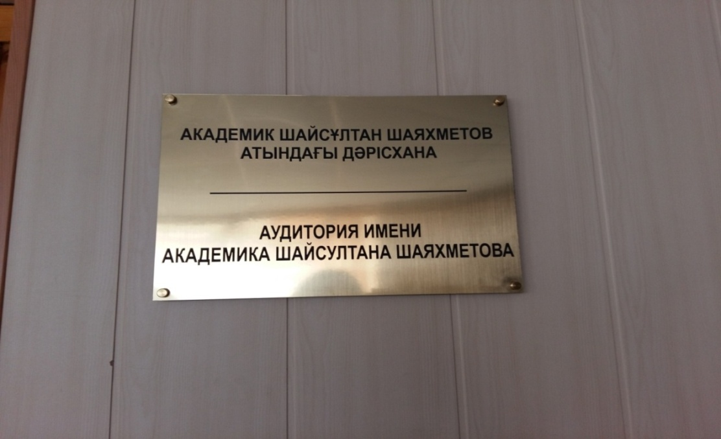

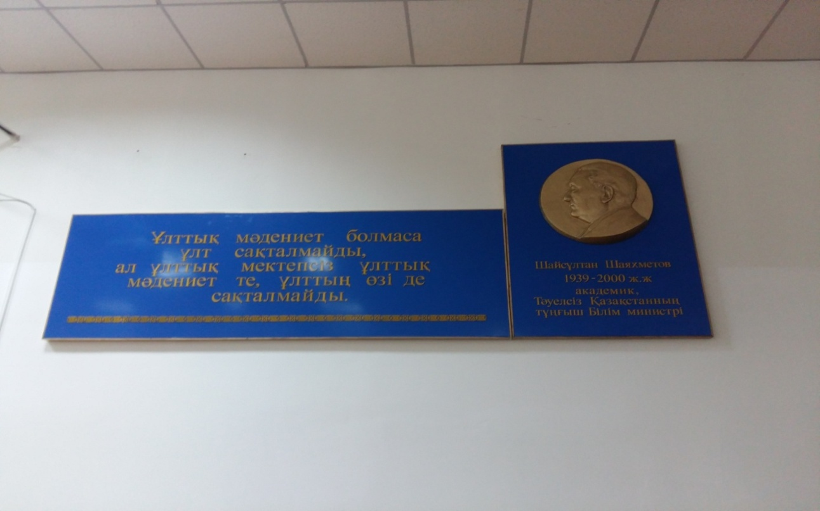
Сонымен қатар Қостанай қаласында бір көшенің аты беріліп, ескерткіш бюсты орнатылды.
Хакім Абай толғанғандай, соңында ізгі ісі қалған, ғазиз жүрегінен жыр болып төгілген асыл сөздері қалған Шайсұлтан Шаяхметұлы сынды азаматты өлді деуге қия алмайсың. Қазақ халқы аман болса, оның жүрегінде Шәкеңнің жарқын бейнесі мәңгі жасай беретіні кәміл.

Қазақстанның еңбек сіңірген қызметкері, ғылым, техника және білім саласы бойынша ҚР мемлекеттік сыйлығының лауреаты, Қазақстан жоғары мектебі ғылымдары академиясының және Қазақстан педагогикалық ғылымдар академиясының академигі, химия ғылымдарының докторы, профессор Нұрахметов Немеребай Нұрахметұлының ғылыми-педагогикалық қызметін студент жастарға үлгі етіп, тәрбие беруге арналған куратор сағаты
Куратор: х.ғ.к., доцент Таурбаева Г.О.

Бағдарлама:
1. Куратор Г.О.Таурбаеваның алғы сөзі
2. Профессор Н.Н.Нұрахметовтың ғылыми-зерттеушілік қызметі туралы студенттер хабарламасы
3. Педагог-ғалым ретіндегі қызметі туралы студенттер хабарламасы
4. Ғалым Н.Н.Нұрахметов туралы «Қазақстан» телеарнасында көрсетілген бағдарламаның түсірілімін көру (СD-диск куратор сағатының материалдарына тіркелген)
5.Х.ғ.к., доцент Б.М. Жұмағалиеваның естелігі

Куратор сағатында пайдаланылған құрал-жабдықтар: мультимедиа-проектор, Н.Н.Нұрахметовтың ғылыми-педагогикалық қызметі туралы презентация, республикалық телеарналардың бірінде көрсетілген бейнефильм.
Куратор сағатын бастаушы Г.О.Таурбаеваның алғы сөзі:

Ұстазым менің...

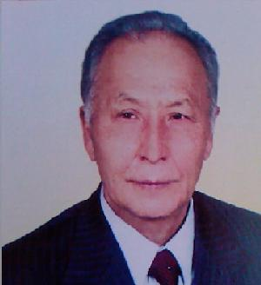
Өмір жолында жақсы ұстазды жолықтыру – адамға берілетін тағдырдың үлкен сыйы. XX ғасырдың екінші жартысында С.М.Киров атындағы Қазақ мемлекеттік университетінің химия факультетінде оқыған жастарға осындай бақыт бұйырған. Сол кезде факультетті басқарған Б.А.Бірімжанов және есімдері әлемдік ғылымға белгілі М.И.Усанович, Д.В.Сокольский, М.Т.Козловский, Х.Д. Молдағалиев, О.А.Сонгина, А.И.Зебрева, И.Н.Әзірбаев, Т.К. Шомбалов, А.Ш.Шәріпханов және т.б. ұлы ұстаздардан білім-тәрбие алу қазіргі Қостанай мемлекеттік педагогикалық институтының «Химия» мамандығы студенттеріне білім берген және білім беріп жүрген оқытушылардың (Утина З.Е., Ханапин Қ.Ғ., Жұмағалиева Б.М., Абдыкаликова К.А., Таурбаева Г.О., Нурушева А.Б.) маңдайына жазылыпты. Бүгінгі күні 77 жасқа толып отырған Немеребай Нұрахметұлы да – сол ұлы көштің жалғасы, химия ғылымының Қазақстанда дамыған бағыттарының мазмұнын жария етіп, білімді халыққа таратушы, кейінгі ұрпаққа жеткізуші. Немеребай Нұрахметұлы – егемен еліміздің оқу-ағарту ісін ұйымдастырушылардың бірі және бірегейі, қаламы ұшқыр, химияны жете меңгерген, шәкірттеріне талап қойғыш ұлағатты Ұстаз, химияның жарық шырағы. Біздер де – Немеребай Нұрахметұлының көп шәкірттерінің біріміз және ол кісінің тәлімін өмір бойы: бірінші – университетте оқығанда, екінші – кандидаттық диссертация қорғағанда, үшінші – орта мектеп оқулықтары арқылы, төртінші – мерзімді басылымдардан мақалаларын оқу арқылы алып келеміз. Бүгінгі таңда Қазақстанда жоғары оқу орындары мен мектептерде химия пәнінің оқытылуын Н.Н.Нұрахметовсыз елестету мүмкін емес. Бүгін өткізіле отырған іс-шара елімізде қазақ, орыс, өзбек, ұйғыр тілдерінде 2000 жылдардан бері шығарылып жүрген 8,9,10,11 сынып оқулықтары мен оқу құралдары арқылы миллиондаған оқушыға химия білімін үйретіп, талай жастың көкірегіне химияның дәнін сепкен Н.Н.Нұрахметовтің ғылыми-педагогикалық қызметін насихаттап, студент жастарға үлгі етуге арналады.

Ғылыми-зерттеу жұмысы.
Научно-исследовательская деятельность

Нұрахметов Н.Н. – амидқышқылдар деп аталған комплексті қосылыстардың жаңа типін алу мен оларды зерттеуге арналған жұмыстармен айналысатын Қазақстан химиктері мектебінің негізін қалаушы ғалым. Бұл зерттеулер ХХ ғасырдың 60-шы жылдарынан басталған болатын және олар протонды бейорганикалық қышқылдардың құрамында азоты бар органикалық негіздермен әрекеттесу процестері мен өнімдерін зерттеуге, жаңа күрделі қышқыл тұздарды синтездеудің физика-химиялық негіздерін жасауға, олардың құрамын, құрылысын және ғылымда, техникада, ауыл шаруашылығында пайдалану мүмкіндіктерін анықтауға арналған. Нұрахметов Н.Н. шәкірттерімен бірге күрделі органикалық катионды-онийлі тұздардың жаңа класының теориялық негізін қалады және оларға жалпы «амидқышқылдар» деген атау берді, бұрын зерттелмеген 260-тан астам күрделі қышқыл тұздар алып, оны жаңа комплексті қосылыстар типіне жатқызды.

Профессор Н.Н.Нұрахметовтың бұл саладағы зерттеу жұмыстарының қорытындысы Мәскеуде «Амидқышқылдар» деп аталатын монография түрінде жарыққа шықты.
Нурахметов Н.Н. является основоположником научной школы химиков Казахстана, занимающейся разработкой основ синтеза новых комплексных соединений (амидкислот). Основное направление научной деятельности ученого – изучение процессов и продуктов взаимодействия органических амидов с протон содержащими неорганическими кислотами, разработка физико-химических основ синтеза новых кислых солей, изучение областей их применения. Новые соединения неорганических кислот с органическими амидами были названы Н.Н.Нурахметовым «амидкислотами». Учениками Н.Н.Нурахметова получено более 260 амидкислот, изучены их строение, свойства и области применения. Результаты исследований в этой области изложены в монографии «Амидкислоты», выпущенной в Москве.

Ғылыми-педагогикалық қызметі

Н.Н.Нұрахметов мемлекеттік білім стандарттарды жасауға белсене араласты. Көп жылдық қажырлы еңбегінің арқасында оның тікелей жетекшілігімен әрі авторлығымен 8,9,10,11 сыныптарға арналған химия оқу бағдарламалары мен алғашқы отандық оқулықтардың, оқу-әдістемелік кешендердің жасалуын ерекше атап өтуге болады. Ол өзі жеке және басқа авторлармен бірігіп, химияның 29 пәндік стандарттары мен оқу бағдарламаларын, 25 оқулық пен 48 оқу-әдістемелік құралдарын жазып шығарып, бүгінгі 11-жылдық білім беру жүйесіне енгізді.
Ғалым жоғары мектептің педагогика ғылымына зор үлес қосты. «Жалпы және бейорганикалық химияға теориялық кіріспе» атты университеттік тұңғыш теориялық оқулық авторларының бірі. Нұрахметов Н.Н. – қазақ тілінде химиядан ғылыми-көпшілік әдебиеттің және химиялық терминдердің орысша-қазақша түсіндірме сөздіктерінің жарыққа шығуын бастаушылардың бірі.

Научно-педагогическая деятельность

Нурахметов Н.Н. принимал активное участие в разработке образовательных стандартов. Является автором учебников химии для 8,9,10,11 классов. Самостоятельно или в соавторстве с другими учеными выпустил 29 образовательных стандартов, 25 учебников и 48 учебно-методических пособий для средней школы. Ученый внес большой вклад в образовательную систему высшей школы. Является автором учебника для ВУЗа «Жалпы және бейорганикалық химияға теориялық кіріспе», различных русско-казахских словарей по химии, учебно-методических пособий.
Немеребай Нұрахметұлының отандық ғылым мен білім беру саласына сіңірген осыншама қажырлы да жемісті еңбегі ғалымды жас ұрпаққа үлгі етерлік нағыз тұғыры биік тұлға екенін көрсетеді. Мемлекеттік сыйлықтың лауреаты, Қазақстан жоғары мектебі Ғылымдар Академиясының академигі, химия ғылымдарының докторы, Қазақ Мемлекеттік Ұлттық университетінің профессоры НҰРАХМЕТОВ НЕМЕРЕБАЙ НҰРАХМЕТҰЛЫН 77 жасқа толу мерейтойымен құттықтаймыз, деніне саулық, отбасына амандық тілейміз.
Самоотверженный и плодотворный труд крупного ученого-химика Н.Н.Нурахметова внес значительный вклад в отечественную науку и образование, что ставит его в ранг выдающихся личностей и делает его примером для подрастающего поколения. Поздравляем профессора
НУРАХМЕТОВА НЕМЕРЕБАЯ НУРАХМЕТОВИЧА с 77-летием, желаем крепкого здоровья, творческих успехов и благополучия в семье!

Презентацияда келтірілген материал мазмұны:

Нұрахметов Н.Н. 1938 жылы 25-ші қыркүйекте Талдықорған облысы Ескелді ауданы Жетісу ұжымшарында туған.
Алған білімі, ғылыми дәрежелері мен атақтары.
Образование, научные степени и звания.
1946-1956 жж. Талдықорған облысы Ескелді ауданыЖетісу ұжымшары орта мектебінің оқушысы;
1946-1956 гг. Ученик Жетусуской СШ Ескелдинского района Талдыкорганской области;
1957-1962 жж. С.М.Киров атындағы Қазақ мемлекеттік университетінің (ҚазМУ) химия факультетінің студенті (Алматы қ.);
1957-1962 гг. Студент химического факультета КазГУ имени С.М.Кирова;
1965-1968 жж. С.М.Киров атындағы ҚазМУ аспиранты;
1965-1968 гг. Аспирант КазГУ им.С.М.Кирова;
1968 ж. КСРО Бүкілодақтық Аттестациялық Комитет химия ғылымдары кандидаты дәрежесін берді;
1968 г. Присвоена степень кандидата химических наук;
1972 ж. КСРО Бүкілодақтық Аттестациялық Комитеті бейорганикалық химия мамандығы бойынша доцент атағын берді;
1972 г. ВАК СССР присваивает звание «доцент»;
1987 ж. КСРО Бүкілодақтық Аттестациялық Комитет химия ғылымдарының докторы дәрежесін берді;
1987 г. Присвоена ученая степень доктора химических наук;
1988 ж. КСРО Бүкілодақтық Аттестациялық Комитеті профессор атағын берді;
1988 г. Профессор кафедры неорганической химии КазГУ им.С.М.Кирова;
1995 ж. Қазақстан Жоғары мектебі ғылымдар академиясының академигі болып сайланды;
1995 г. Академик академии высшей школы Казахстана;
1996 ж. Нью-Йорк ғылымдар академиясының мүшесі болып қабылданды;
1996 г. Член Нью-Йоркской академии наук;
2008 ж. Қазақстан педагогикалық ғылымдар Академиясының академигі болып сайланды;
2008 г. Академик академии педагогических наук Казахстана.

Еңбек жолы
Трудовая деятельность

1956-1957 жж. Талдықорған облысы Ескелді ауданы «Жетісу» ұжымшарының еңбеккері;
1956-1957 гг. Рабочий совхоза «Жетысу» Ескелдинского района Талдыкорганской области;
1962-1963 жж. С.М.Киров атындағы ҚазМУ бейорганикалық химия кафедрасының аға лаборанты;
1962-1963 гг. Старший лаборант кафедры неорганической химии КазГУ им.С.М. Кирова;
1963-1965 жж. Осы кафедраның стажер-зерттеушісі;
1963-1965 гг. Стажер-исследователь этой кафедры;
1968-1985 жж. С.М.Киров атындағы ҚазМУ бейорганикалық химия кафедрасының аға оқытушысы;
1968-1985 гг. Старший преподаватель кафедры неорганической химии КазГУ им. С.М.Кирова, затем доцент кафедры;
1976 ж. Химиктердің бүкілодақтық Д.И.Менделеев съезінің «Бейорганикалық химия» секциясының ғалым хатшысы (Алматы қ.)
1976 г. Ученый-секретарь секции «Неорганическая химия» Всесоюзного Менделеевского съезда химиков;
1985-1995 жж. С.М.Киров атындағы ҚазМУ бейорганикалық химия кафедрасының меңгерушісі;
1985-1995 гг. Заведующий кафедрой неорганической химии КазГУ им.С.М.Кирова;
1991-1993 жж. Ы.Алтынсарин атындағы Педагогика ғылымдары ғылыми-зерттеу институтының директоры;
1991-1993 гг. Директор НИИ педагогических наук им. И.Алтынсарина;
1993-1997 жж. Ы.Алтынсарин атындағы Қазақтың білім проблемалары институтының директоры;
1993-1997 гг. Директор Казахского института проблем образования им.И.Алтынсарина;
1997-2005 жж. Ы.Алтынсарин атындағы Қазақтың білім Академиясының жетекші ғылыми қызметкері
1997-2005 гг. Ведущий научный сотрудник Казахской Академии образования им.И.Алтынсарина
1997-1998 жж. “ҚР-ң аса көрнекті ғалымы” Мемлекеттік стипендиаты
1997-1998 гг. Обладатель Государственной стипендии «Выдающийся ученый РК»;
1998, 2002 жж. 8,9,10,11 сынып «Химия» пәнінің Мемлекеттік стандартын жасау ұжымының жетекшісі;
1998, 2002 гг. Руководитель группы по разработке государственного стандарта по химии для 8,9,10,11 классов;
1997 ж. осы кезге дейін әл-Фараби атындағы Қазақ ұлттық университетінің беиорганикалық химия кафедрасының профессоры;
С 1997 г. по настоящее время – профессор кафедры неорганической химии КазНУ им.аль-Фараби;
2001-2003 жж. «Биология, география, химия» ғылыми-педагогикалық жұрналының редакциялық алқа мүшесі;
2001-2003 гг. Член редколлегии научно-педагогического журнала «Биология, география, химия»;
2003 жылдан осы кезге дейін – «Химия мектепте» ғылыми-педагогикалық журналының редакциялық алқа мүшесі;
С 2003 г. по настоящее время – член редколлегии научно-педагогического журнала «Химия мектепте»;
2003 жылдан осы кезге дейін – Бейорганикалық химия, аналитикалық химия, электрохимия мамандықтары бойынша докторлық диссертация қорғаудың Диссертациялық кеңесінің төрағасы;
С 2003 г. по настоящее время – председатель Диссертационного Совета по неорганической, аналитической химии и электрохимии при КазНУ им.аль-Фараби.

Марапаттары
Награды

1970 ж. КСРО Жоғары Кеңесінің Президиумының жарлығымен «Ерен еңбегі үшін» медалімен марапатталды;
1970 г. Указом Президиума Верховного Совета СССР награжден медалью «За доблестный труд»;
1986 ж. КСРО ҒА бекіткен академик Н.С.Курнаков атындағы медальмен марапатталды;
1986 г. Награжден медалью имени Н.С.Курнакова, утвержденным АН СССР;
1991 ж. «КСРО ағарту ісінің үздігі» белгісі берілді;
1991 г. Награжден знаком «Отличник просвещения СССР»;
1995 ж. ҚР Президентінің жарлығымен «Қазақстанның еңбек сіңірген қызметкері» құрметті атағы берілді;
1995 г. Присвоено звание «Заслуженный деятель Республики Казахстан»;
2001 ж. ҚР Үкіметінің шешімімен Ғылым, техника және білім саласы бойынша ҚР Мемлекеттік сыйлығының лауреаты атағы берілді;
2001 г. Указом Правительства РК присвоено звание лауреата Государственной премии в области науки, техники и образования;
2006 ж. ҚР жоғары оқу орындарының Ассоциациясының шешімімен А.Байтұрсынов атындағы «Саңлақ автор» медалімен марапатталды;
2006 г. Решением Ассоциации высших учебных заведений РК награжден медалью «Саңлақ автор».

Х.ғ.к., доцент Б.М.Жұмағалиеваның естелігі

Немеребай Нұрахметұлы «Неорганикалық химия» кафедрасында істеді де, мен «Аналитикалық химия» кафедрасында оқығандықтан, оқып жүргенде ол кісіні тек сырттай ғана біліп жүрдім.
Менің кандидаттық диссертация қорғаған кезімде Немеребай Нұрахметұлы Ғылыми кеңестің ғылыми хатшысы болды. Ғылыми кеңес өткеннен соң толып жатқан құжатқа ол кісінің қолы керек. Жұмыс орнынан іздесем ол кісі жоқ, кафедрадағылар ол кісінің ауырып қалғанын айтты. Не істеу керек?! Маған құжаттарды ВАК-қа тез жөнелтіп, үйіме кету керек. Амалсыз үйіне қоңырау соғып хабарласуыма тура келді. Ағай маған: «құжаттарыңды алып келе ғой»-деді. Келсем, ағай басында қалың тақия, үстінде тері кеудеше, қатты ауырғаны түрінен де көрініп тұрды. Қол қойылып, құжаттар Москваға ВАК-қа уақытында жөнелтілді.
Не деген адами қарапайымдылық десеңізші!
Екінші рет кездесуім 1992 жылы болды. Мен Арқалық педагогикалық институтында кафедра меңгерушісі болып істеп жүргенімде институт ректоры Қ.К.Күзембаев х.ғ.д., академик Немеребай Нұрахметұлын институттың 20 жылдығына арналған конференцияға шақырған екен. Немеребай ағаймен амандасып, химия кафедрасына кіріп шығуын өтіндім. Уақыттың тығыздығына қарамастан ағай кафедраға келді. Кафедраның құрал-жабдығын көріп қуанды. Колбаға қайнатқан шайымызды ұсынып жатырмыз, кафедра мүшелері түгел (оқытушылар, лаборанттар барлығы) отырдық. Ағай маған: «Батжан, мені сенің кафедраның барлық мүшелерімен отырғаның қатты қуантып отыр, бұл сенің ұжыммен жұмыс істей алатындығыңды көрсетеді. Ал, көпшілік жерлерде кафедра меңгерушісі тек өз кабинетінде ғана әңгімелеседі»-деп ризашылығын білдірді. Әрине, мен де қуанып қалдым.
Өкінішке орай, 2015 жылғы Химиктер күнінде әл-Фараби атындағы ҚазҰУ-дің мәжіліс залында ағайды көре алмадым.
Ия, біз осындай жарқын жүзді, жаны жайсаң ағалардың қамқорлығында болдық.

Химия ғылымдарының кандидаты, профессор Утина Зәуреш Есмұханқызының қысқаша өмірбаяны мен педагогикалық қызметтеріне арналған кураторлық сағат.
Куратор: х.ғ.к., доцент Жұмағалиева Б.М.

Бағдарлама:
- З.Е.Утинаның қысқаша өмірбаяны мен педагогикалық қызметтері.
- З.Е.Утина – Қазақстанға еңбек сіңірген қызметкер.
- Х.ғ.к., доцент Б.М.Жұмағалиеваның естелігі.

З.Е.Утинаның қысқаша өмірбаяны мен педагогикалық қызметтері

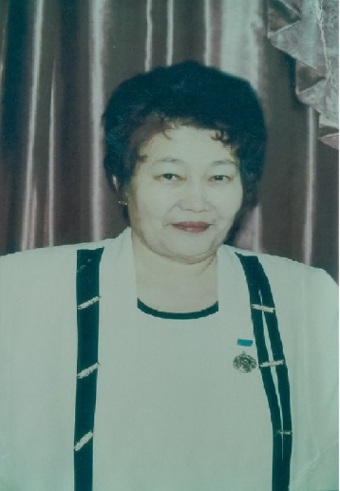
Утина Зәуреш Есмұханқызы 1944 жылдың маусым айының бесінші жұлдызында Қостанай облысының Әулиекөл (бұрынғы Семиозер) ауданында туған.
З.Е.Утина – 1961 жылы Шолақсай орыс мектебін алғашқы бітірушілердің ішіндегі озат түлектерінің бірі.
З.Е.Утина Әл-Фараби атындағы Қазақтың Мемлекеттік Ұлттық Университетінің (бұрынғы С.М.Киров атындағы ҚазМУ) химия факультетіне 1962 жылы түсіп, 1967 жылы «Химия» мамандығының неорганикалық химия кафедрасын бітіріп, стажер-зерттеуші болып қалады, одан кейін аспирантураға түсіп, 1972 жылы желтоқсанда аспирантураны табысты аяқтап, 1973 жылдың қаңтарында өзінің туған облысындағы «КСРО-ның 50 жылдығы» атындағы Қостанай мемлекеттік педагогикалық институтына химия пәнінің оқытушысы болып орналасады.
1973 жылы З.Е.Утина наурыз айында х.ғ.д. Батырбек Ахметұлы Беремжанов және х.ғ.к. Немеребай Нұрахметұлы Нұрахметовтың (қазір химия ғылымдарының докторы, академик) жетекшілігімен «Изучение процессов и продуктов взаймодействия тиокарбамида с минеральными кислотами» тақырыбына С.М.Киров атындағы ҚазМУ-де Алматы қаласында кандидаттық диссертация қорғады.
1973 жылдың қыркүйек айынан бастап осы институтта аға оқытушы қызметіне ауыстырылды. 1975 жылдан бастап химия кафедрасының меңгерушісі болып қызмет атқарады, сол жылы Мәскеуде өткен Педагогикалық институттардың химия кафедраларының меңгерушілерінің Бүкілодақтық кеңесіне қатысады. Атқарылған жұмыстарын қорытындылай келіп, Зәуреш Есмұханқызына 1978 жылы КСРО-ның жоғары аттестациялық қомиссиясының тағайындауы бойынша «доцент» атағына ие болады.

З.Е.Утина – Қазақстанға еңбек сіңірген қызметкер

Оқу үрдісіне бар күшін, уақытын аямай сіңірген еңбегі үшін КСРО оқу министрлігі З.Е.Утинаны 1984 жылы наурыздың 20-жұлдызында «Қазақ ССР халық ағарту ісінің озық қызметкері» белгісімен марапаттады.
З.Е.Утина 1985-1988 жылдары биология-химия факультетінің деканы болып жұмыс істеді, ал 1989 жылдан бастап қайтадан кафедра меңгерушілігіне тағайындалады.
1992 жылы Қостанай мемлекеттік педагогикалық институтының негізінде, кейінірек Ахмет Байтұрсынұлы аты берілген Қостанай мемлекеттік педагогикалық университеті құрылады.
Осы аталған университеттің химия кафедрасының 1992 жылдан бастап 2001 жылға дейін меңгерушісі болып жұмыс істеді.
Институт, кейін университет қабырғасында неорганикалық химия, комплексті қосылыстардың химиясы, қышқылдық-негіздік әрекеттесу теориялары, физикалық химия, физикалық-химиялық зерттеу әдістері тағы басқа пәндерден дәріс оқып, лабораториялық жұмыстарды жүргізумен қатар З.Е.Утина студенттердің ғылыми жұмыстарын ұйымдастырушы, курстық, дипломдық жұмыстардың жетекшілігімен де айналысады.
Ұстаз еңбегі шәкірттер білімі арқылы бағаланатыны баршамызға аян. З.Е.Утинаның олимпиадаға дайындаған студенттері Өскемен, Петропавл қалаларында өткен республикалық олимпиадалық сайыстарда алғашқы бес орын ішінде болумен қатар, бірнеше рет бірінші орынды жеңіп алады, олардың ішінде 19 жоғары оқу орындары қатысқан сайыста бірінші орын жеңіп алған Струговщикова Лиданы атап өтуге болады. Студенттердің ғылыми жұмыстары «Студент және ғылыми-техникалық прогресс» конкурсында жоғары бағаланып орталық комитеттің БЛКЖО (ЦК ВЛКСМ) грамотасымен, кейінгі жылдары «Халыққа білім беру және ағарту министрлігінің» грамоталарымен марапатталады. 1994 жылы З.Е.Утинаның жетекшілігімен диплом қорғаған түлегі – Шакурская Оксана Шымкенттің химия-технологиялық университетінде кандидаттық дисертация қорғады.

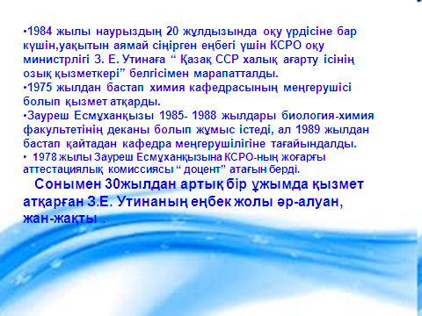

Осындай оқу-тәрбие, ғылыми зерттеу жұмыстары үшін Зәуреш Есмұханқызына Қостанай университетінің ғылыми кеңесінің шешімімен 1996 жылы «Жалпы, неорганикалық және аналитикалық химия кафедрасының профессоры» атағы беріледі.
З.Е.Утина 1998 жылдың желтоқсан айының 11-жұлдызында президент жарлығымен «Қазақстанға еңбек сіңірген қызметкер» белгісін президент кеңесшісі Әбіш Кекілбаев салтанатты түрде Зәуреш Есмұханқызының кеудесіне өзі қадады.
Зәуреш Есмұханқызының ұрпақ тәрбиесіне сіңірген қажырлы еңбегін Қазақстан Республикасының президенті Н.Ә.Назарбаевтың өзі бағалап, 2001 жылы 16 желтоқсанда «Алғыс хат» жариялады.
З.Е.Утина Қостанай пединститутында ғылыми жұмыстың іргетасын қалаушылардың бірі. Осы кафедраның бұрынғы оқытушысы Д.Н.Ахметованың кандидаттық дисертациясының басым бөлігі х.ғ.к., профессор, Қостанай мемлекеттік педагогикалық институтының Жаратылыстану факультетінің деканы Қ.Ғ.Ханапин мен З.Е.Утинаның жетекшілігімен орындалды.
Қазіргі уақытта кафедраның доценті, х.ғ.к. Г.О.Таурбаеваның кандидаттық дисертациялық жұмысының негізгі осы институтта З.Е.Утинаның ғылыми жетекшілігімен жасалды.
Озық тәжірибені меңгеруді мақсат еткен З.Е.Утина білімін де жетілдіріп отырды.
З.Е.Утина Ереван қаласында 1973 жылы өткен «Неорганикалық химияның жетілдіру сұрақтарына арналған Бүкілодақтық кеңеске» қатысты.
Өзі оқыған Алматы қаласындағы С.М.Киров атындағы ҚазМУ-де 1978 жылы, Мәскеуде Ломоносов атындағы МГУ-де 1982 жылы, Ленин атындағы МГПИ-де 1988 жылы білімін жетілдіру мақсатында оқыды.
З.Е.Утина өзінің еңбек жолын бастаған жылдан бастап халыққа білім беру саласындағы жұмыстарға да тікелей кірісті. Алғашқы рет 1973 жылдың тамыз айында мұғалімдерді жетілдіру институтында (институт усовершенствование учителей) «Комплексті қосылыстардың химиясы» тақырыбына дәріс оқыған кезінде мұғалімдердің ішінде өзіне химия пәнінен сабақ берген мұғалімі Ыбырай Жұмағазыұлы Серғазин де болады. «Оқушым өзімнен ұялмасыншы»-деп, Ы.Ж.Серғазиннің төмен қарап отырғанын З.Е.Утина күлімсірей еске алады. Содан бері үзбей неорганикалық химияның тереңдетілген курсы бойынша, күрделендірілген (олимпиадаға арнаған) есептер шығару әдістемелері бойынша бірнеше жыл дәріс оқыды. З.Е.Утина Қостанай қаласында дәріс оқумен қатар аудандарда өтетін мұғалімдердің білімін жетілдіру семинарларына да барып дәріс оқыды. Урицкий ауданында 1983 жылы мұғалімдерге арналған семинарда «Д.И.Менделеевтің периодтық заңының орта мектеп бағдарламасында оқыту әдістемесі», 1984-1985 оқу жылдарында «Жай және күрделі заттардағы химиялық байланысты түзілу механизмі және табиғаты» тақырыптарына Әулиекөл, Ұзынкөл аудандарына шығып дәрістер оқып жүрді.
З.Е.Утина Торғай облысының мұғалімдер жетілдіру институтының шақыруымен Арқалық қаласына да барып, 1981 жылы органикалық және неорганикалық химиядан дәріс берді.
З.Е.Утина – оқушылардың ғылыми қоғамының жетекшісі, оқушылардың облыстық, республикалық олимпиадаларының ұйымдастырушысы, облыстық олимпиадалардың комиссиясының төрайымы. Ол кісі жетекшілік жасаған оқушылардың ғылыми қоғамының жұмыстары қалалық жарыстарда әрқашан жүлделі орынға ие болып отырды. 1994 жылы республикалық сайыста С.Ханапина үшінші орынды жеңіп алды. Кейбіреулері жоғары оқу орындарына жолдамалар алды.
Иә, бұл кісі қоғамдық жұмыстарға да белсенді түрде араласты, партком мүшесі, жергілікті комитет мүшесі институттағы биология-химия факультеттерінің партия ұйымының хатшысының орынбасары, жоғарғы кеңеске депутаттарды сайлау кезінде үгітші т.б. жұмыстармен айналысты.

Х.ғ.к., доцент Б.М.Жұмағалиеваның естелігі

Кафедраға Зәуреш Есмұханқызын іздеп келген адам ол кісіні жеке көре алмас еді, не кафедра мүшелерімен оқу үрдісін талқылау үстінде, не студенттермен қызу жұмыс үстінде болады. Кафедрада өткізілетін ашық сабақтарды да алдымен өзі бастайды, сабаққа қатысқанда демонстрациялық экспериментті де мол, бірақ қажетті, тереңдетілген ғылыми деңгейдегі дәріс тыңдап рахаттанып шығасың. Университетте қазақ бөлімі ашылған кезде кадр таңдау мәселесіне де айрықша көңіл бөліп, өзін тыңдаушылар есебінде келген мұғалімдер ішінен ҚазМУ, қазақ бөлімін жақсы бітірген кадрларды шақыра білді. Аға оқытушы, білімі терең, сабырлы да салмақты Гүлжан Ормантайқызы Таурбаева кафедраға осы шақырумен келіп еді.
А.Байтұрсынов атындағы ҚМУ-да 2001-2002 оқу жылында университет ішінде «Жыл мұғалімі» конкурсы жарияланды. Зауреш Есмұханқызы ешқандай ойланбастан мені ұсынды. Мен тұрған үйімде жағдай (электр жүйесі, газ) жоқ екендігін айтып бас тарттым. Ол кісі, «Батжан, мемлекеттік тілде сенің қатысқаның дұрыс»-деп шешімін айтты. Сол жылы универститеттегі «Жылдың үздік оқытушысы» атағы маған берілді.
Факультетте өтетін жұмыстардың бірде-біреуі З.Е.Утинасыз өткен емес, кезек күттірмейтін мәселелерді шешудің өзінде дауыс көтермей, жайбарақат, нақты не істеу керектігін айтады. Зәуреш Есмұханқызының кафедраға, факультетке сіңірген еңбегі ұланғайыр! Қабілетті ұйымдастырушы, талап етушілігі жоғары, ұжым адамдарымен студенттер арасында абыройы зор, абзал жан. Зауреш Есмұханқызы 2008 жылдан бастап зейнеткерлікте.
Кафедраның аты бірнеше рет өзгеріліп, қазіргі уақытта «Жаратылыстану ғылымдары» деп аталғанымен «Химия» мамандығы бойынша жұмыс істеп жүрген кафедра ұжымы зор ілтипатпен еске алып отырады. Ол кісі туралы куратор сағаты өткізілгенде, 2008 жылдан кейнгі институтқа түскен студент, қазіргі жас оқытушы, химия магистрі Кобец Тимофейдің де Зауреш Есмұханқызын өзіне мектепке химиядан сабақ берген мұғалімі Ямщикова Валентина Петровна арқылы білетінін айтты.
Ия, обылыстағы химия пәнінің мұғалімдерінің көпшілігі осы Қостанай мемлекеттік педагогикалық институтының түлектері, олар Зауреш Есмұханқызының алдынан оқыған.
Зауреш Есмұханқызының осындай өмір жолының, ұстаздық қызметтерінің қазіргі жастарға үлгі боларына сеніміміз мол.

Наставники и коллеги

Заведующий кафедрой естественных наук, кандидат биологических наук, доцент Конысбаева Д.Т
В настоящее время, оглядываясь назад и анализируя свою жизнь, мне ничего не хотелось бы в ней менять, потому что судьба подарила мне возможность слушать, учиться и общаться с интересными людьми. Один из интересных периодов становления человека – это учеба. Поступив в 1980 году в Кустанайский государственный педагогический институт на биолого-химический факультет, я научилась учиться и работать у моих наставников. Особую ответственность перед ними чувствуешь и в настоящее время, когда сама возглавляешь ряд лет эту кафедру.
Тогда поступить в институт было очень нелегко, сдавали четыре экзамена устно комиссии, но если поступали, обучались бесплатно и при хорошей успеваемости получали стипендию. С Утиной Зауреш Есмухановной впервые столкнулась во время вступительного экзамена по химии, человек строгий и знающий. Зауреш Есмухановна читала курс неорганической химии, читала увлекательно, интересно. Умела создавать в аудитории атмосферу доброжелательности, желание учиться и особой ответственности, тогда было просто неловко прийти на занятие и не знать материал. В то время для биологов вычитывались объемные курсы химии с лабораторными работами и умение ставить эксперименты, решать задачи, работать в группе, заниматься, наблюдать и анализировать, мы всему этому научились у наших педагогов. Зауреш Есмухановна отличалась построением своих занятий, глубокая научность всего того, что излагалось студентам и без отрыва от практики.
Курс аналитической химии нам читала Абдыкаликова Калимаш Ахатовна, курс был сложный, но требовательность педагога заставляла нас разбираться и учиться все настолько хорошо, что ряд биологов с нашего курса работают в лабораториях, где как раз эти знания и понадобились. Калимаш Ахатовна умела создавать на занятии интригу, когда студенты с особым рвением на лабораторных занятиях определяли до последнего элемента, выясняли, что же представляет то или иное соединение в пробирке. До сих пор в памяти, когда определишь соединение, проведя массу испытательных реакций, если преподаватель еще и подтвердит, что вы правы, мне кажется, большей радости на тот момент не было. По истечении многих лет мы понимаем, что наши преподаватели через призму своих дисциплин формировали в нас целеустремленность и трудолюбие, и мы очень благодарны.
Наши преподаватели были активны всегда. Все праздники и воспитательные мероприятия, проводимые на кафедре, остались в памяти навсегда. Особенно запомнились праздники, посвященные дружбе народов, праздник Наурыз и другие с национальным колоритом, когда преподаватели одевали национальные костюмы – камзолы, украшения, читали стихи и пели песни, показывали элементы казахских традиции, это было незабываемо.
Все эти годы преподаватели специальности «Химия» ведут занятия помимо студентам-химикам, и студентам-биологам, ими подготовлены плеяды учителей – химиков для нашего региона и в целом для Северного Казахстана. Это строгая наука, такая необходимая и такая особая. Последние годы на базе этой специальности проводились Республиканские студенческие олимпиады по химии, областные и городские школьные олимпиады, это подтверждает высокий профессионализм наших преподавателей и особый интерес к этой науке.

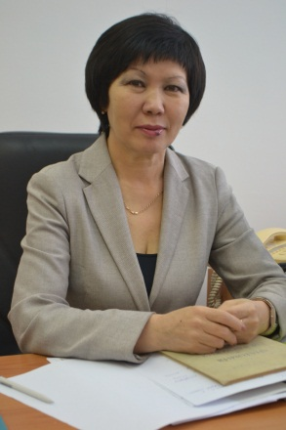
Жаратылыстану ғылымдары кафедрасының меңгерушісі, биология ғылымдарының кандидаты, доцент Конысбаева Д.Т
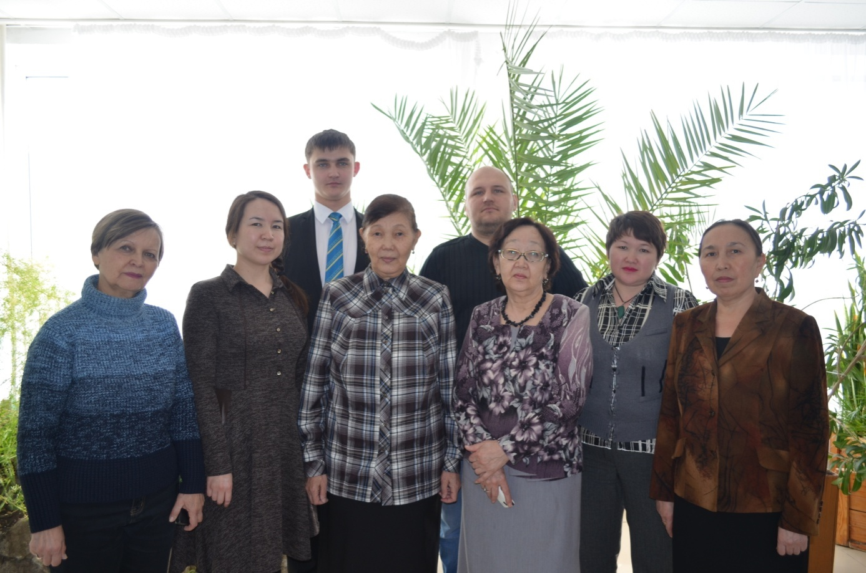
«Химия» мамандығының профессор-оқытушы құрамы: бірінші қатарда, солдан оңға қарай: Важева Н.В., Ергалиева Э.М., Жұмағалиева Б.М., Абдыкаликова Қ.А., Нурушева А.Б., Таурбаева Г.О., екінші қатарда, солдан оңға қарай: Кобец Т.С., Губенко М.А.

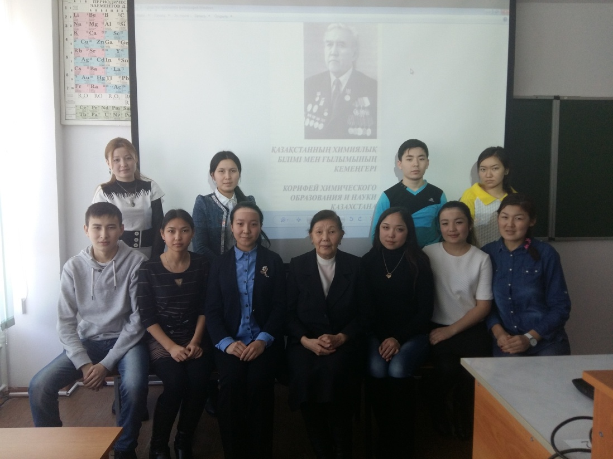
Б.А.Бірімжановқа арналған кураторлық сағатта түсірілген сурет

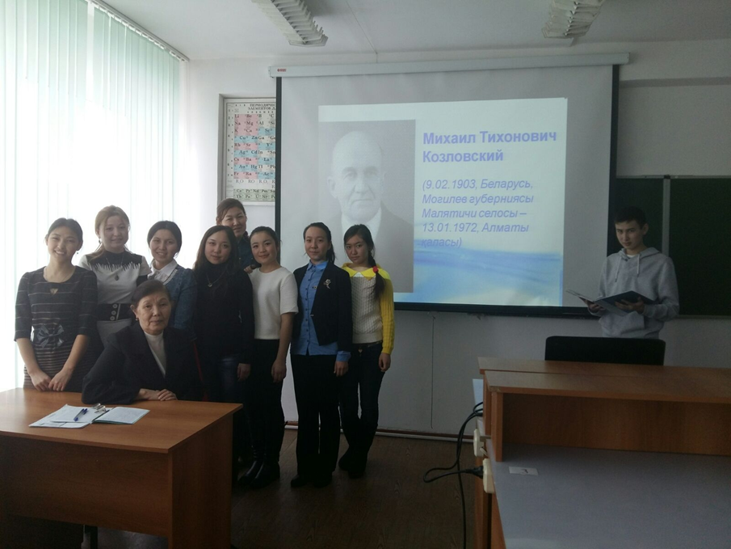
М.Т.Козловскийге арналған кураторлық сағатта түсірілген сурет
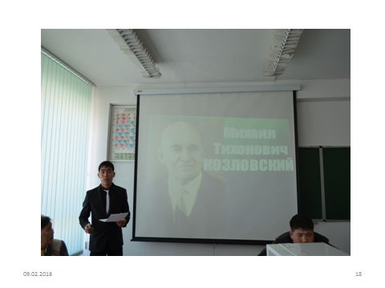
М.Т.Козловскийге арналған кураторлық сағатта түсірілген сурет
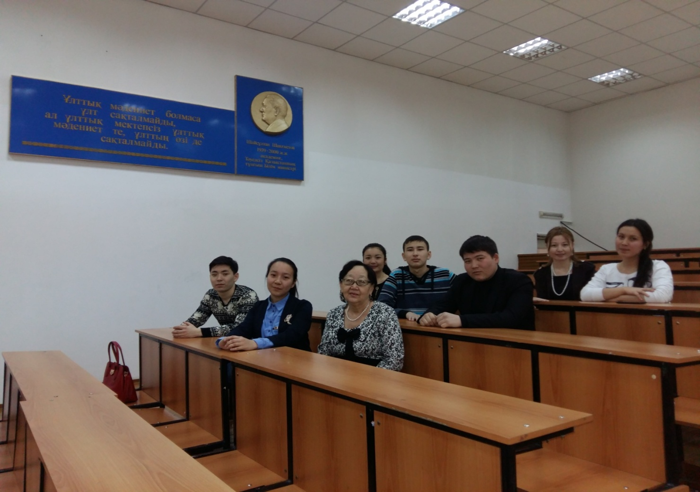
Ш.Ш.Шаяхметовке арналған кураторлық сағатта түсірілген сурет
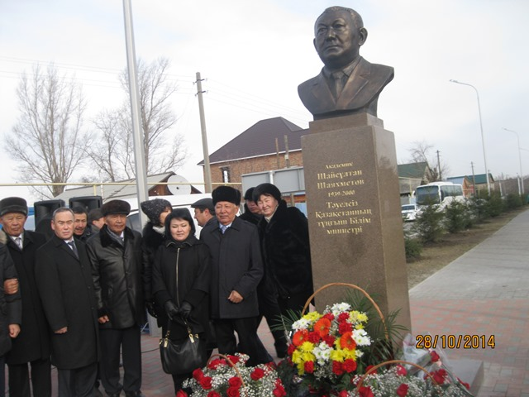
Ш.Ш.Шаяхметовке ескерткіш қою салтанаты

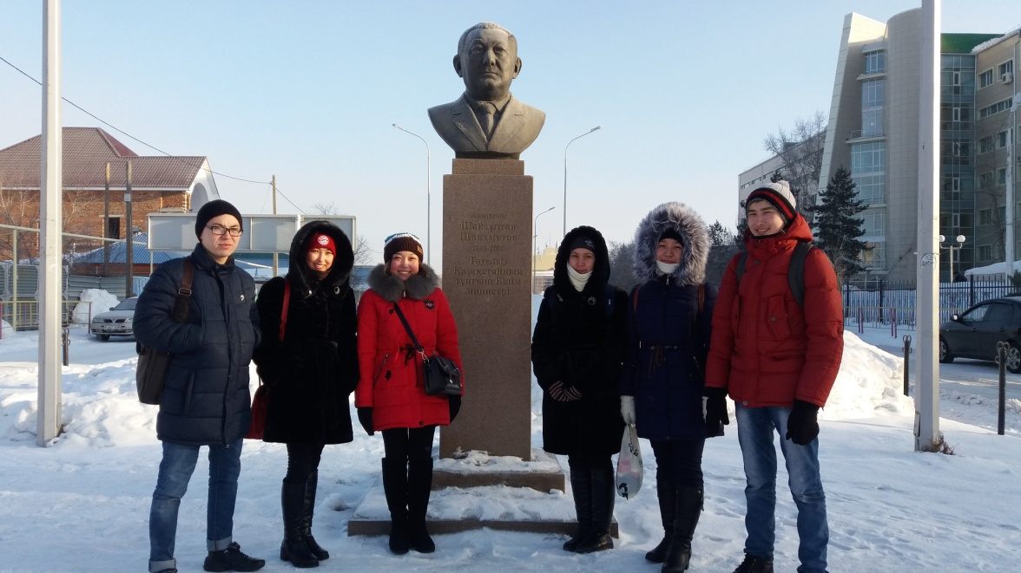
Ш.Ш.Шаяхметов ескерткішін ұлағаттауға келген «Химия»
мамандығының студенттері

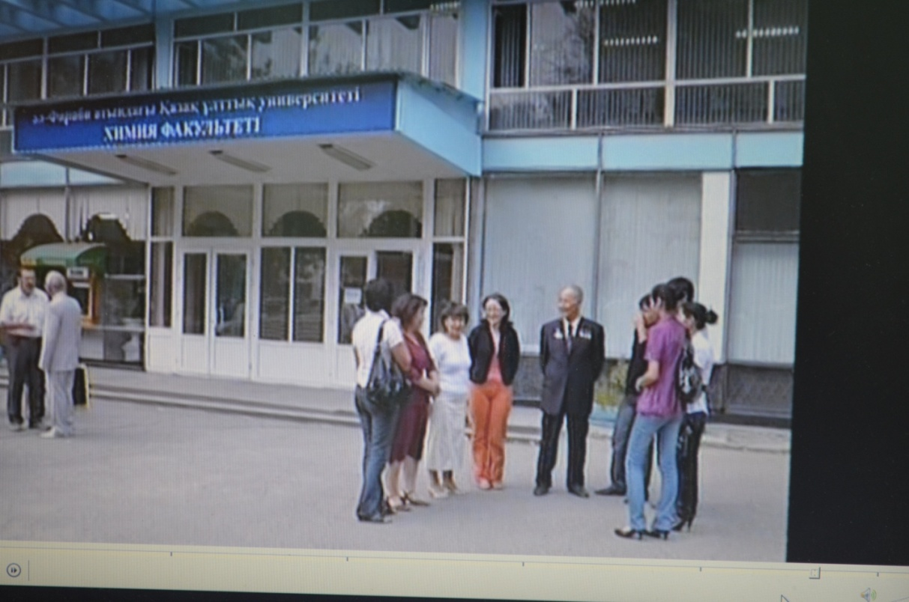
Н.Н. Нұрахметов өзінің шәкірттерімен

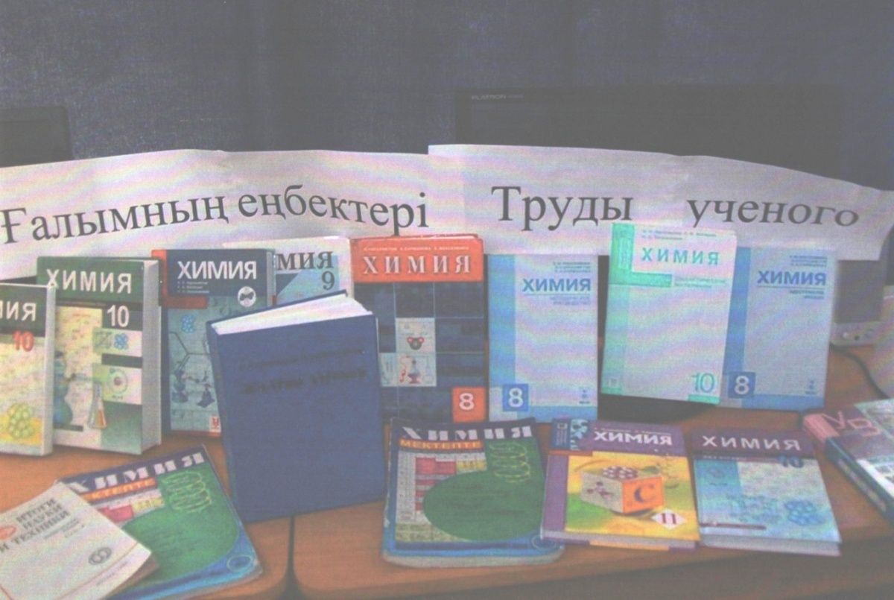
Н.Н. Нұрахметовтің мектеп оқулықтары көрмесі

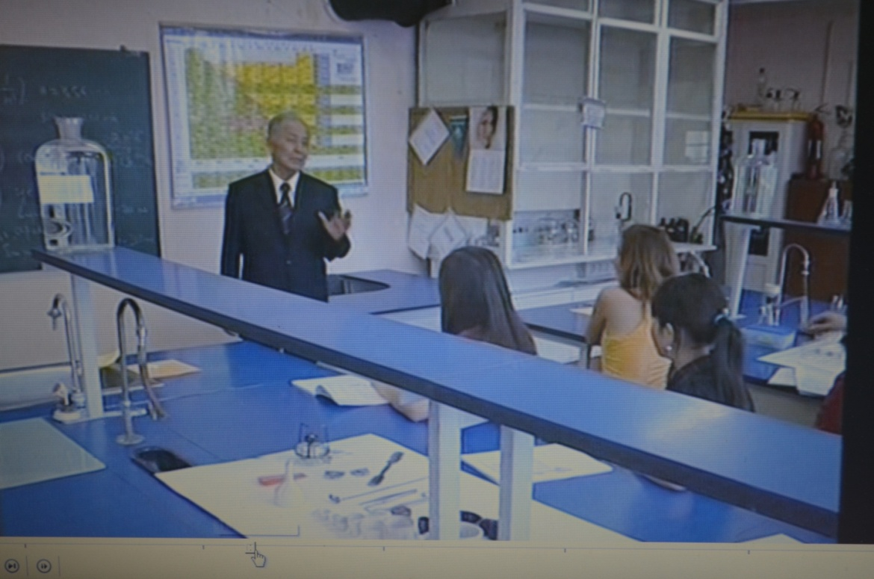
Н.Н. Нұрахметов әл-Фараби атындағы ҚазҰУ химия факультетінде дәріс оқуда

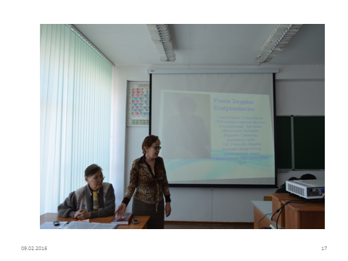
З.Е.Утинаға арналған кураторлық сағатта түсірілген сурет

Студенттерге арналған тәрбиелік сағаттардың жинағы

Құрастырушылар: Жұмағалиева Б.М., Абдыкаликова Қ.А., Таурбаева Г.О., Қонысбаева Д.Т.

ХИМИЯНЫ МҰРА ЕТКЕН ТҰЛҒАЛАР

Компьютерлік көркемдеген және орналастырған Ахметова Г.Б.

Басылуға 25.03.2016 ж. қол қойылды.
Оригиналдық макеті Қостанай мемлекеттік педагогикалық институтінің жаратылыстану ғылымдары кафедрасында дйындалды. Тираж 30 дана.

